2025年北京市重点实验室申报系统
使用手册

2025年7月

目 录
一、申报流程 …………………………………………………………………………………1
二、单位用户操作方式 ………………………………………………………………………1
1.单位登录………………………….…………………………………………………...…..1
1.1证书登录 ……………………………………………………………………………2
1.2口令登录 ……………………………………………………………………………3
1.3电子营业执照登录 …………………………………………………………………4
1.4事业单位电子证书登录 ……………………………………………………………4
2.自然人账号管理 .………………………………………………………………….……5
2.1新增自然人账号 ……………………………………………………………………6
2.2编辑自然人账号 ……………………………………………………………………7
2.3删除自然人账号 ……………………………………………………………………7
3.申报管理 ……………………………………………………………………..…………..8
3.1审核个人账号提交的申报书 ………………………………………………………8
3.2使用法人账号填写和提交申报书…………………………………………………11
3.3返回依托单位管理页面……………………………………………………………14
三、自然人用户操作方式 …………………………………………………………………15
1.自然人登录.………………………………………………………………………..…….15
2.申报书填写.……………………………………………………………………..……….18
2.1基本信息……………………………………………………………………………19
2.2申报条件……………………………………………………………………………22
2.3建设基础……………………………………………………………………………25
2.4实验室发展目标……………………………………………………………………28
2.5实验室具体任务……………………………………………………………………29
2.6共建情况……………………………………………………………………………33
2.7运行管理方案………………………………………………………………………34
2.8依托单位意见………………………………………………………………………35
2.9联合建设单位意见…………………………………………………………………35
2.10相关附件 …………………………………………………………………………36
3.申报书提交..………………………………………………………………………………44

一、申报流程
请依托单位使用法人账号，登录北京市政务服务网—北京市重点实验室认定，点击左上角“网上办理”，选择“法人登录”认证登录系统，填写《北京市重点实验室申报书》，审核无误后提交至市科委、中关村管委会。
同一依托单位有多个申报团队的，依托单位使用法人账号为申报团队分配个人账号。申报团队使用个人账号登录上述网址，点击左上角“网上办理”，选择“个人登录”认证登录系统，填写申报书后提交至依托单位法人账号，依托单位法人账号审核无误后提交至市科委、中关村管委会。

二、单位用户操作方式

1.单位登录
单位用户可以从北京市政务服务网—北京市重点实验室认定，登录北京市重点实验室认定管理系统，填写提交本单位申报书。北京市政务服务网登录地址：
https://banshi.beijing.gov.cn/pubtask/task/1/110000000000/858e17c8-542f-4984-b6eb-203a94a1b944.html?locationCode=110000000000&serverType=1003
点击左上方“网上办理”，选择“法人登录”，跳转至“北京市统一身份认证平台”，认证进入申报系统。
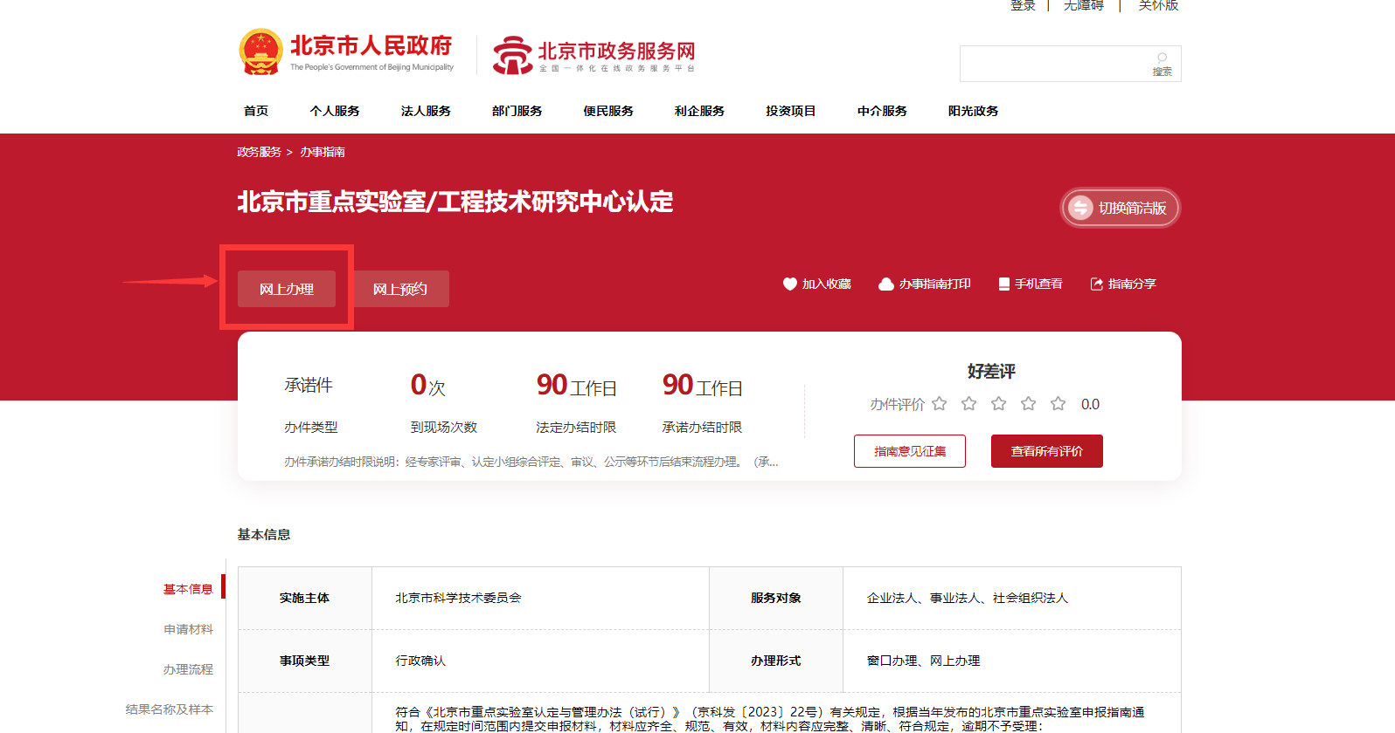
单位用户点击“法人登录”，跳转到“北京市统一身份认证平台”。
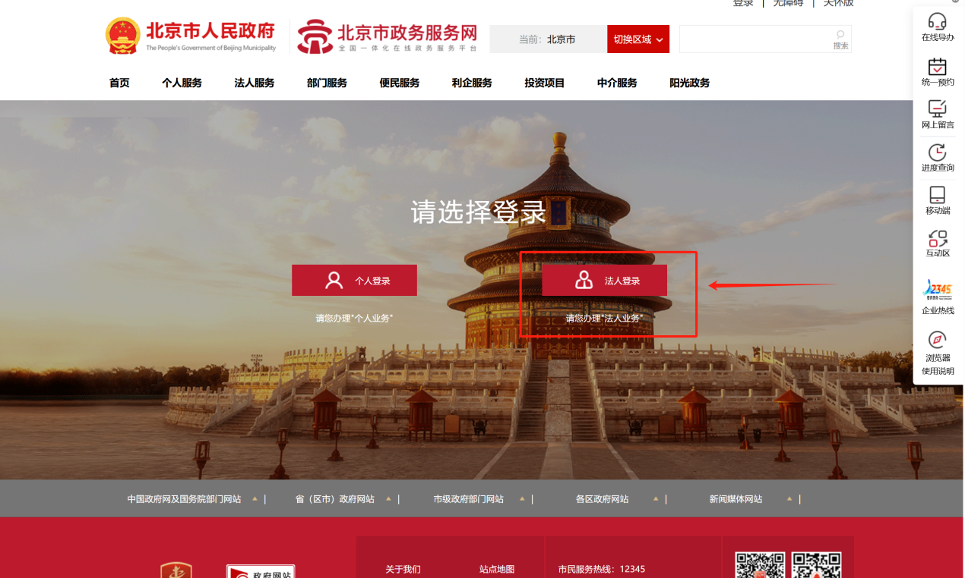
在北京市统一身份认证平台，可以选择“证书登录”“口令登录”“电子营业执照”“事业单位电子证照”任何一种方式登录系统。
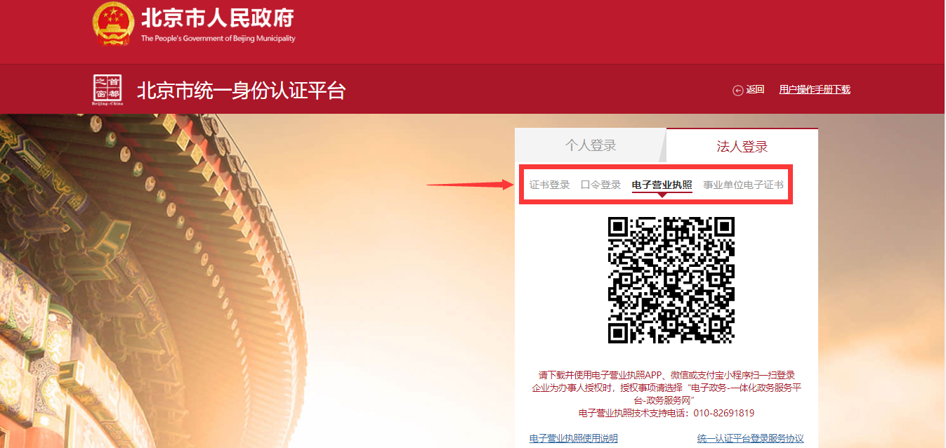

1.1证书登录
在“证书登录”页面，识别证书后，输入证书密码点击登录操作进入系统。
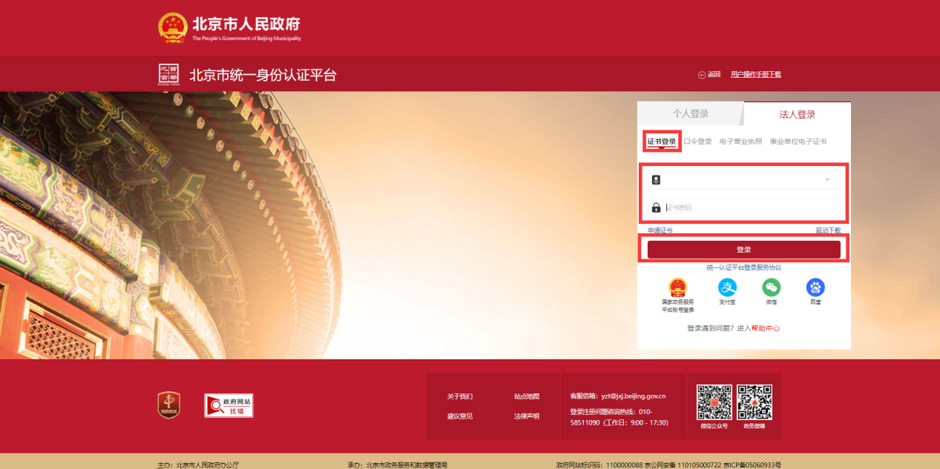

1.2口令登录
在“口令登录”页面，输入已有用户名、密码、验证码，点击登录操作进入系统。
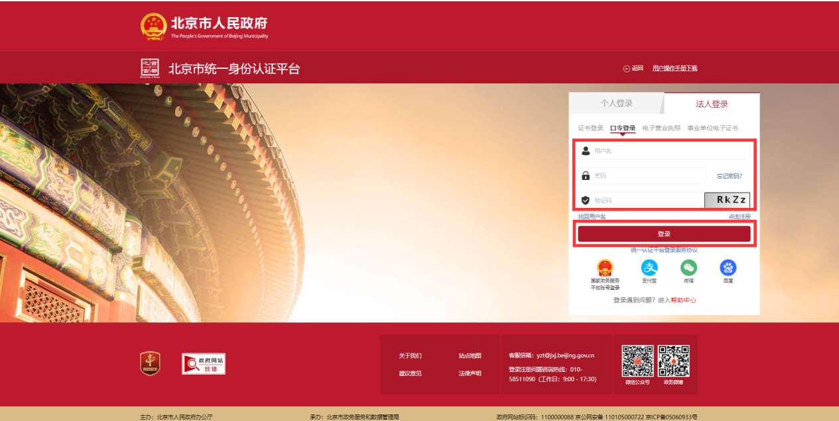
没有账号的单位用户，可以通过点击“点击注册”操作，完成账号注册后，使用已注册用户名密码登录系统。
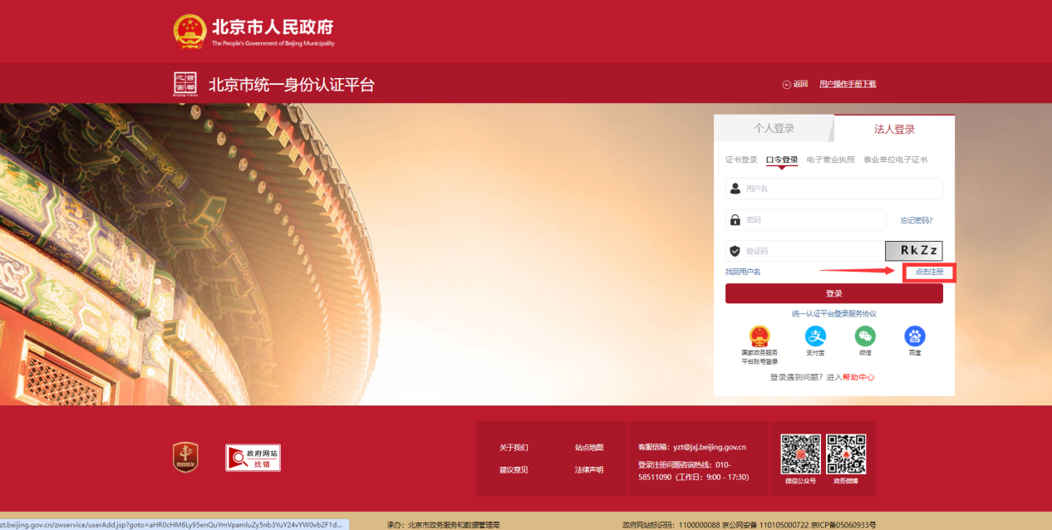

1.3电子营业执照登录
使用电子营业执照登录的单位用户，请下载并使用电子营业执照APP扫一扫登录系统，电子营业执照技术支持电话：010-82691819。
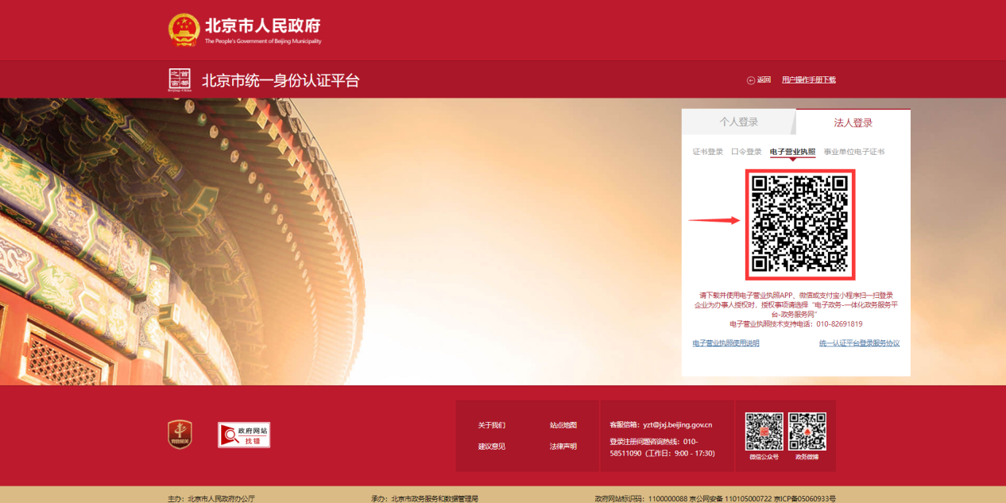

1.4事业单位电子证书登录
使用《事业单位电子证书》的单位用户，手机（限安卓系统）须安装“京事登APP”扫一扫登录系统，事业单位电子证书技术支持电话：010-69001555。
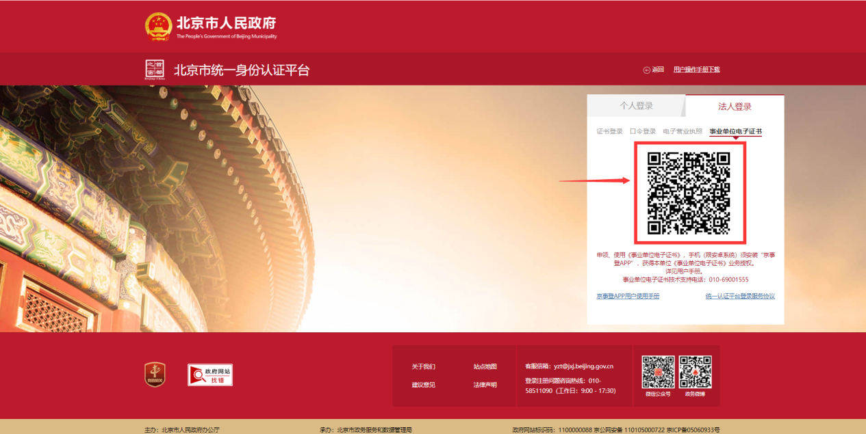
或者直接登录北京市重点实验室认定管理系统，填写提交本单位申报书。认定管理系统登录网址：https://service.kw.beijing.gov.cn/zdsysSbdwClient/。通过点击“法人身份认证登录”，认证进入申报系统，直接填写申报书。
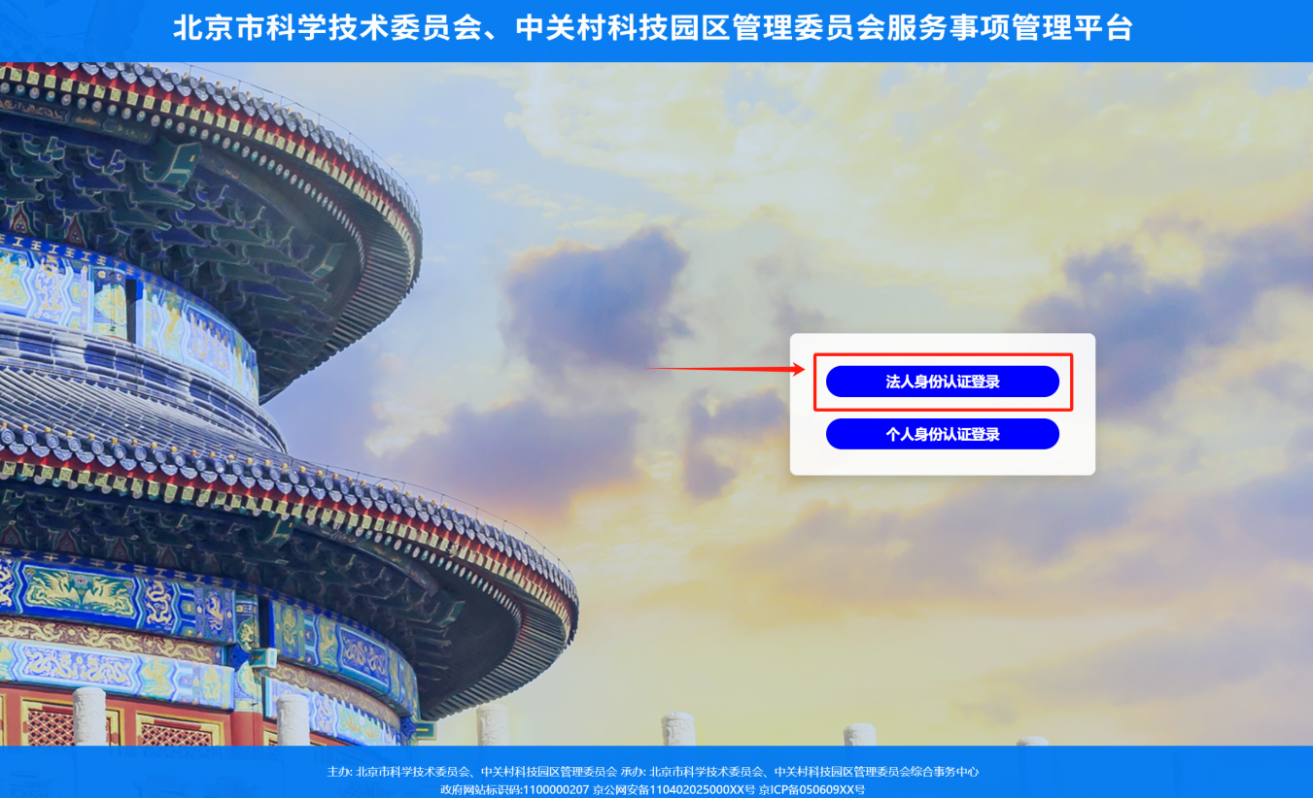

2.自然人账号管理

2.1新增自然人账号
单位用户登录依托单位系统，在“实验室账号”页面，点击“新增”操作新增申报人账号。
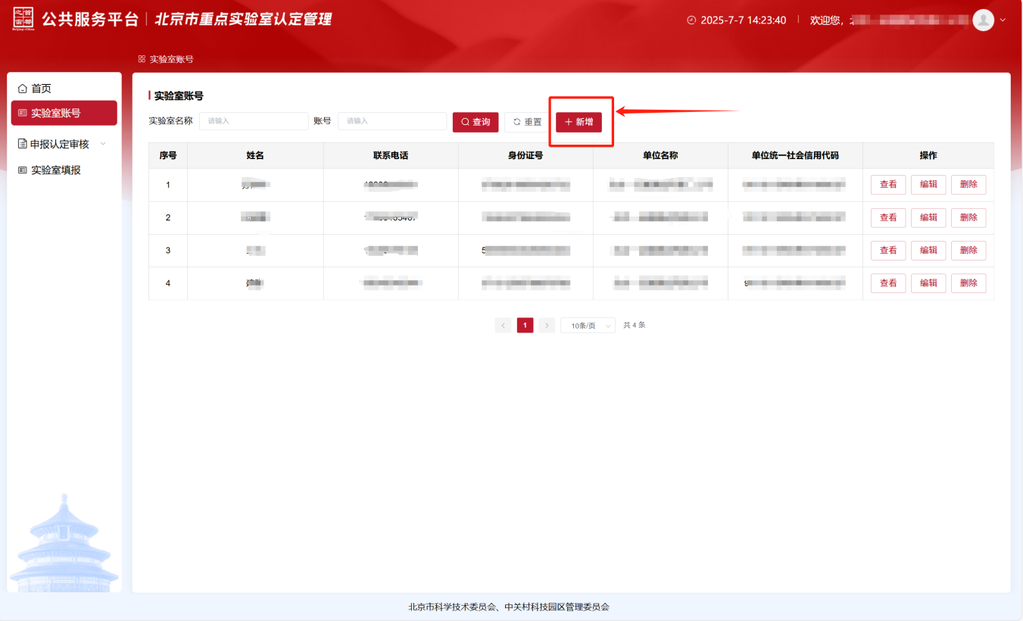
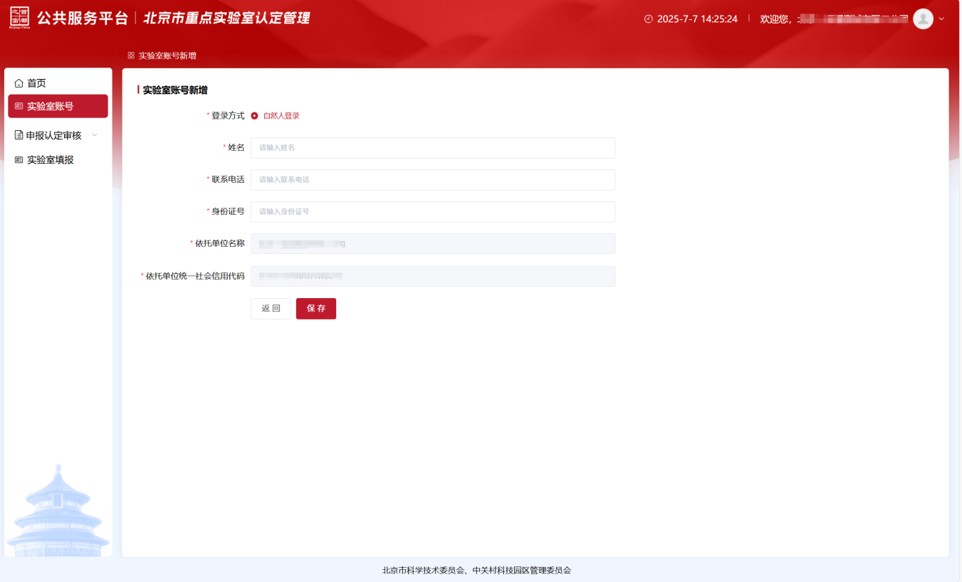

2.2编辑自然人账号
点击“编辑”操作，可修改申报人信息。
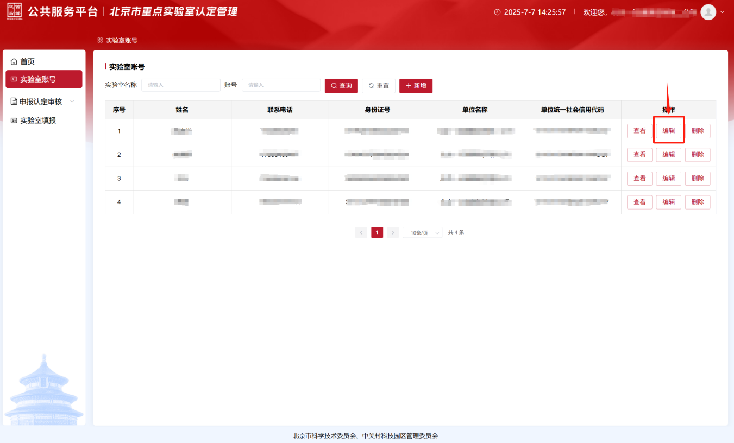

2.3删除自然人账号
点击“删除”操作，可将申报人账号从本单位移除，请与申报人沟通后再操作。
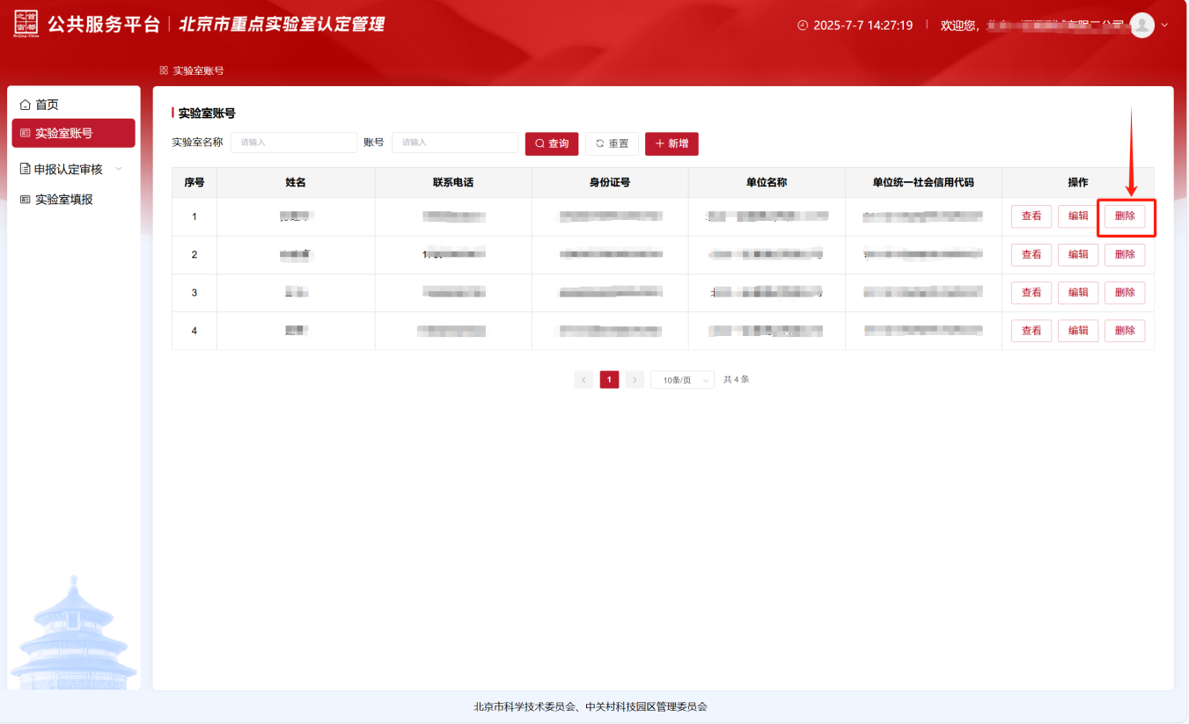

3.申报管理

3.1审核个人账号提交的申报书
单位用户进入依托单位端通过“申报认定审核”→“申报认定待审核”列表，可以对本单位申报人提交的申报书进行“审核”。
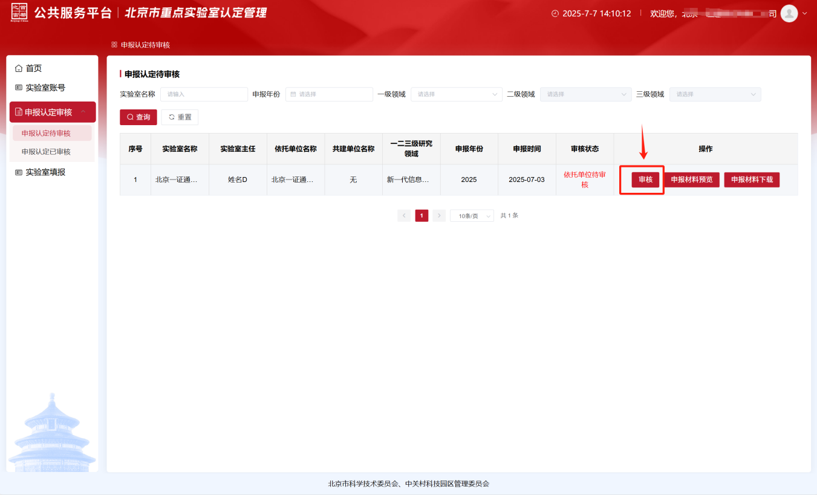
单位用户通过“申报材料预览”或者“申报材料预览”确认申报书填写内容是否有误。确认信息无误则点击“审核”操作，填写审核意见后点击“审核通过”；如需申报人修改则填写审核意见后点击“退回修改”。
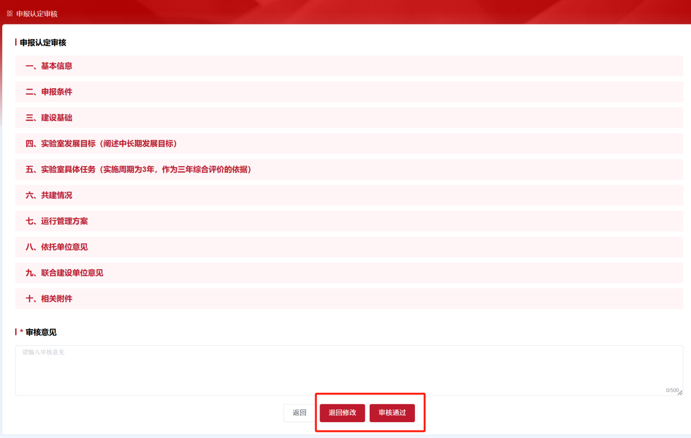
对本单位推荐的项目在点击“审核通过”的时候，会提示“确认提交至市科委、中关村管委会吗？”，点击“确定”后，完成本次的项目申报工作。依托单位审核后，提交至市科委、中关村管委会。
注意事项：各申报单位须在截止时间前，在依托单位法人账号节点，完成《北京市重点实验室申报书》提交。系统关闭后，不再受理申报材料。
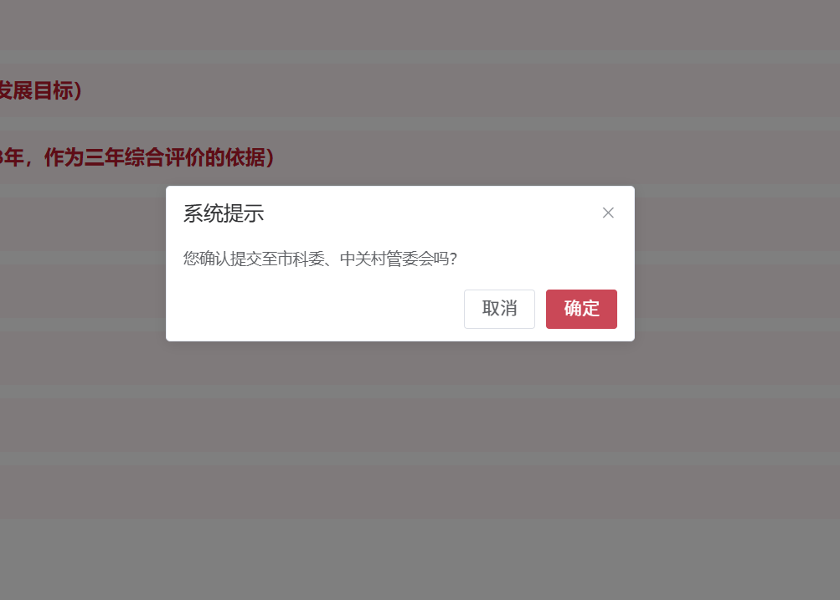
截止时间前，依托单位如需撤回提交，可在“申报认定已审核”列表点击“撤回”。截止时间后，依托单位无法撤回。
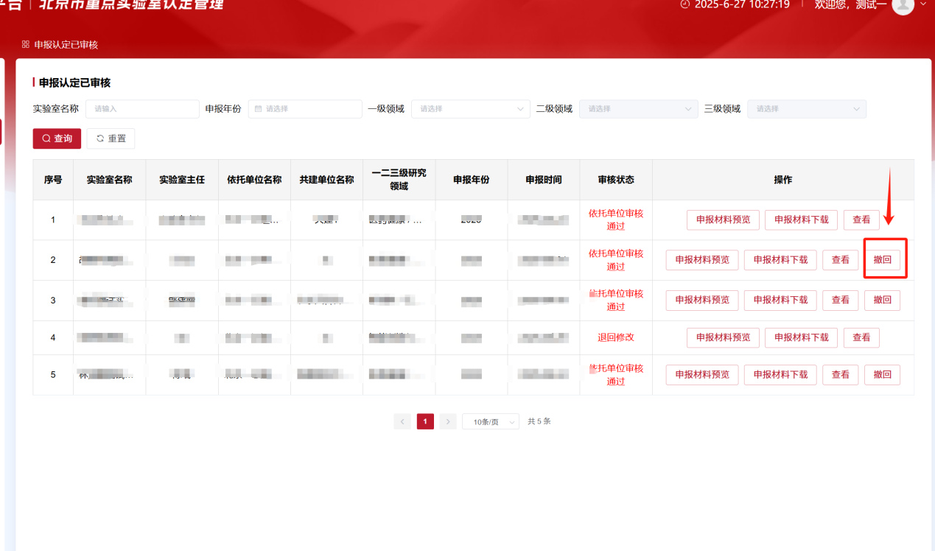
审核通过、退回至申报人修改的申报书可在“申报认定已审核”列表查看，在已审核项目列表可以“申报材料预览”“申报材料下载”。撤回的申报书，需在申报时间截止前，在依托单位法人节点重新提交。
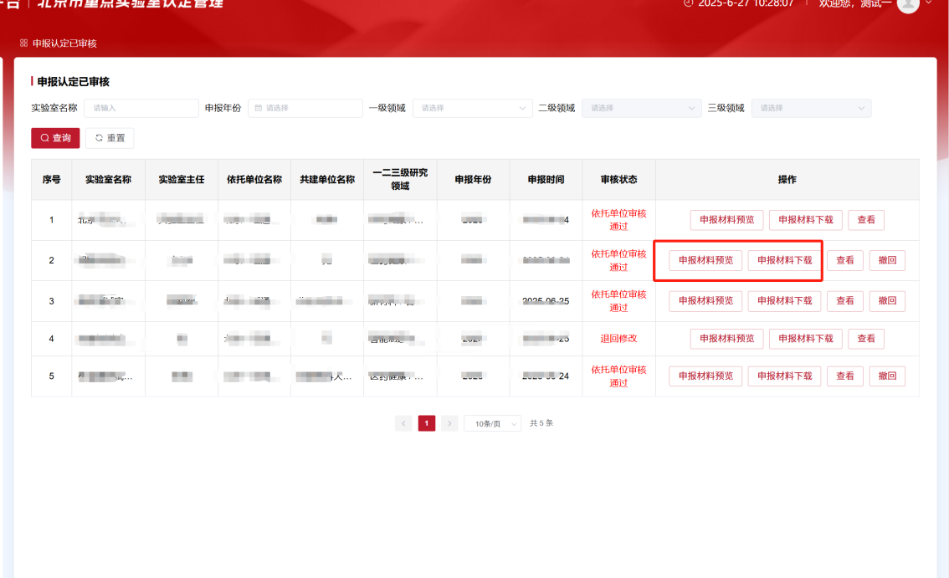

3.2使用法人账号填写和提交申报书
在依托单位法人账号的管理页面，点击“实验室填报”按钮，跳转至实验室申报系统。
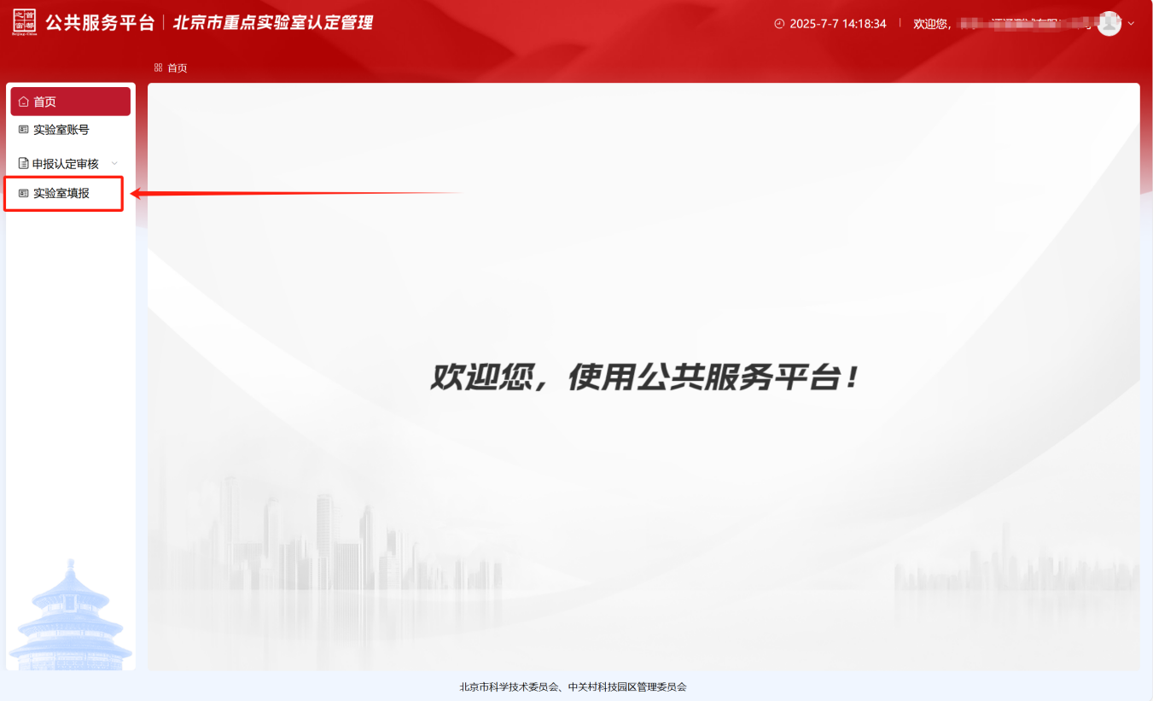
点击右上角“开始申报”按钮进入申报书填写页面，根据填写目录申报书导航菜单，逐项填写申报书信息，每填写完成一项请点击“保存”按钮进行保存。
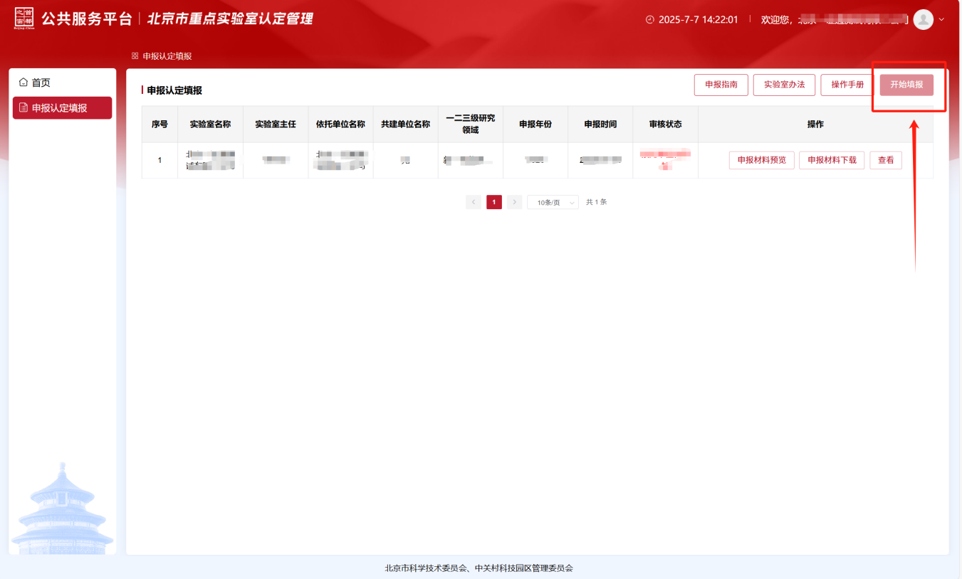
填写完成后，在生成预览版《申报书》页面，点击“提交市科委中关村管委会”，点击“确定”后完成提交。
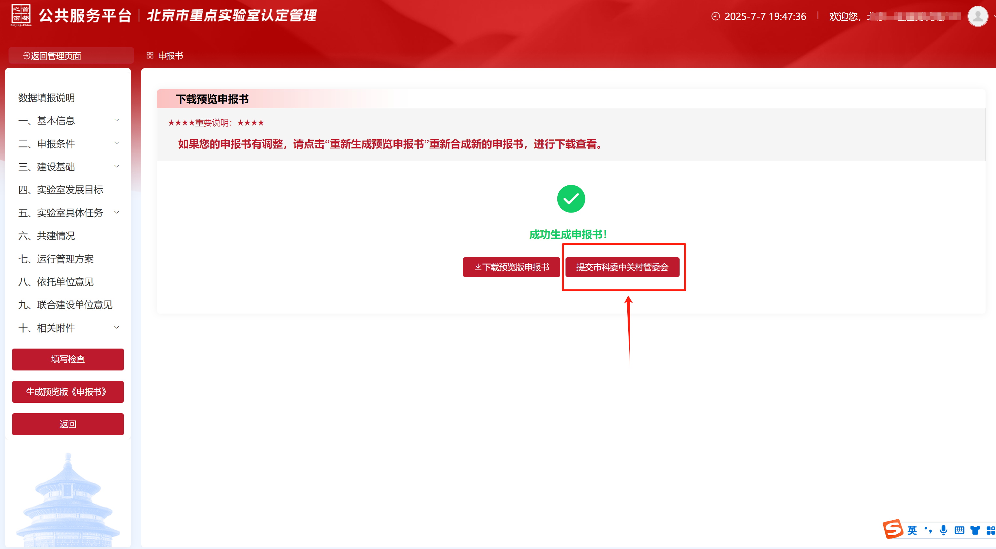
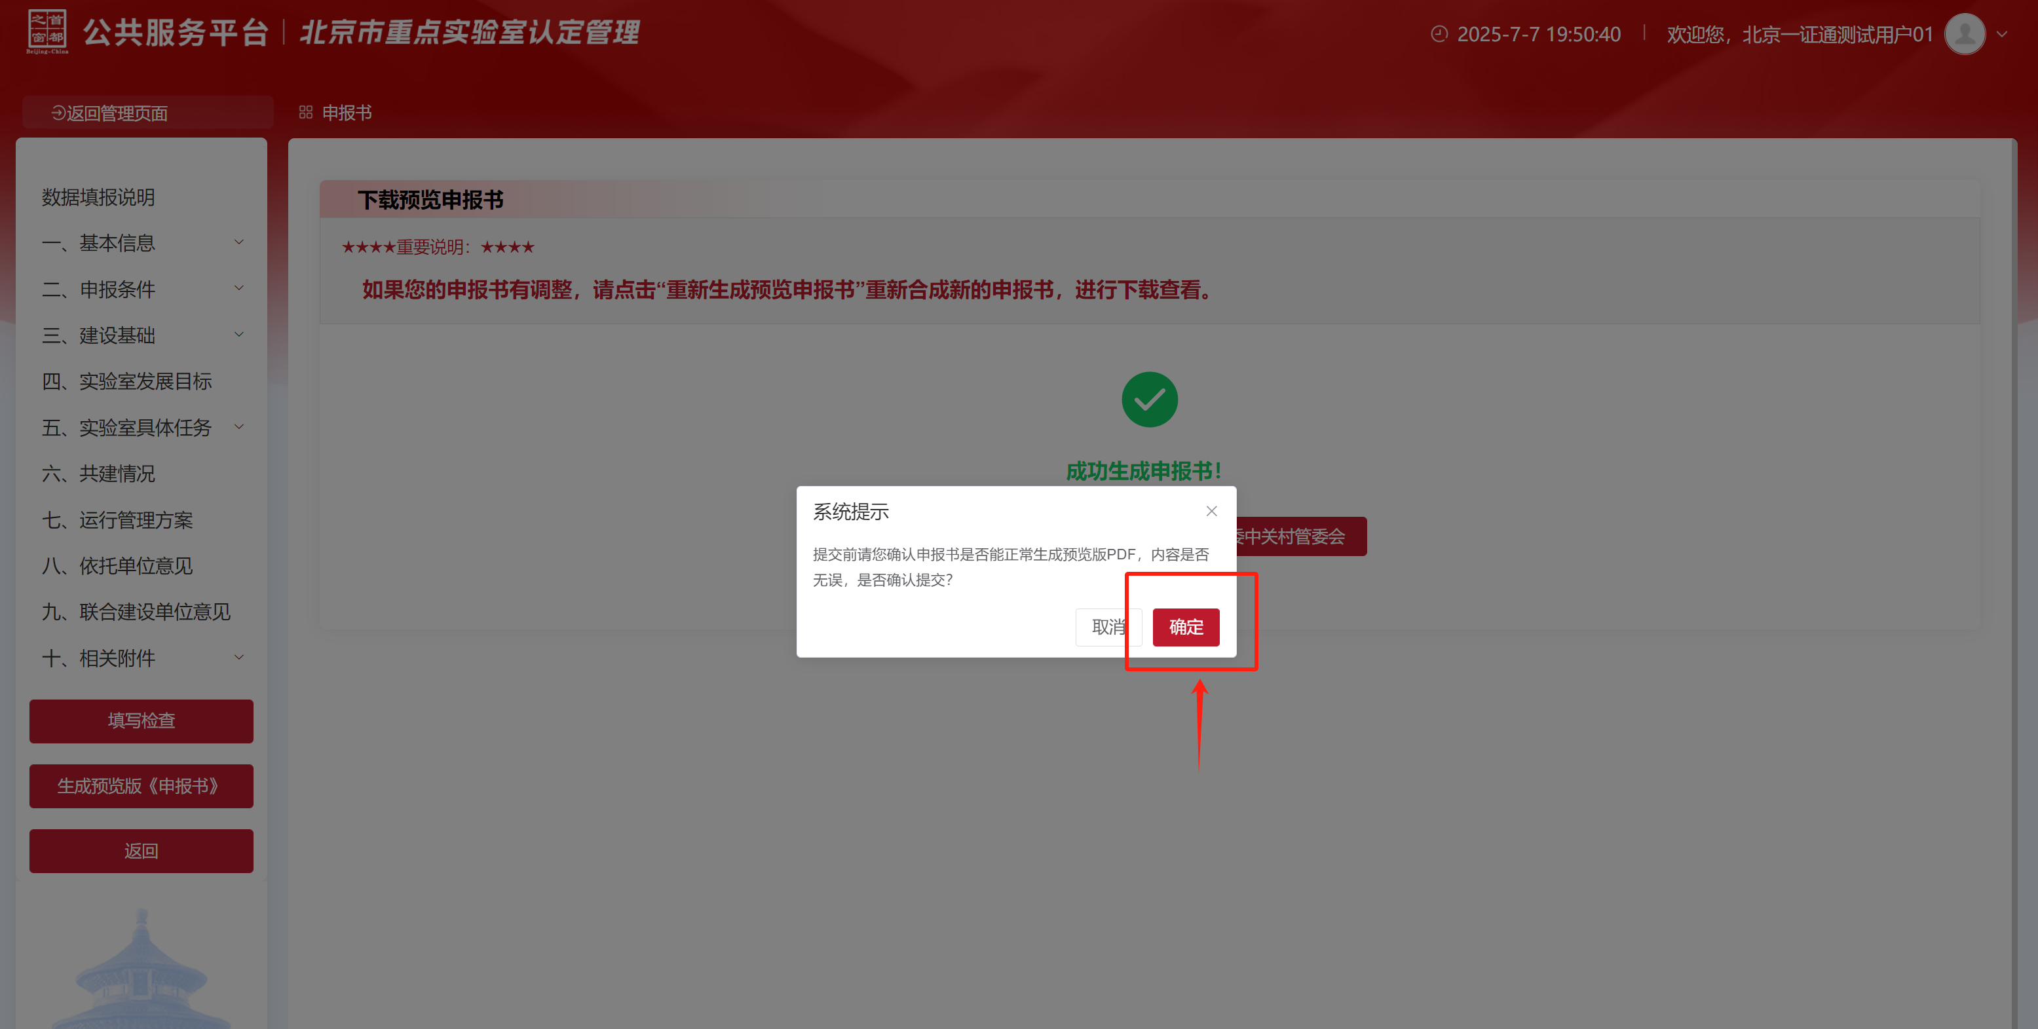
截止时间前，依托单位如需撤回提交，可在“申报认定已审核”列表点击“撤回”。截止时间后，依托单位无法撤回。
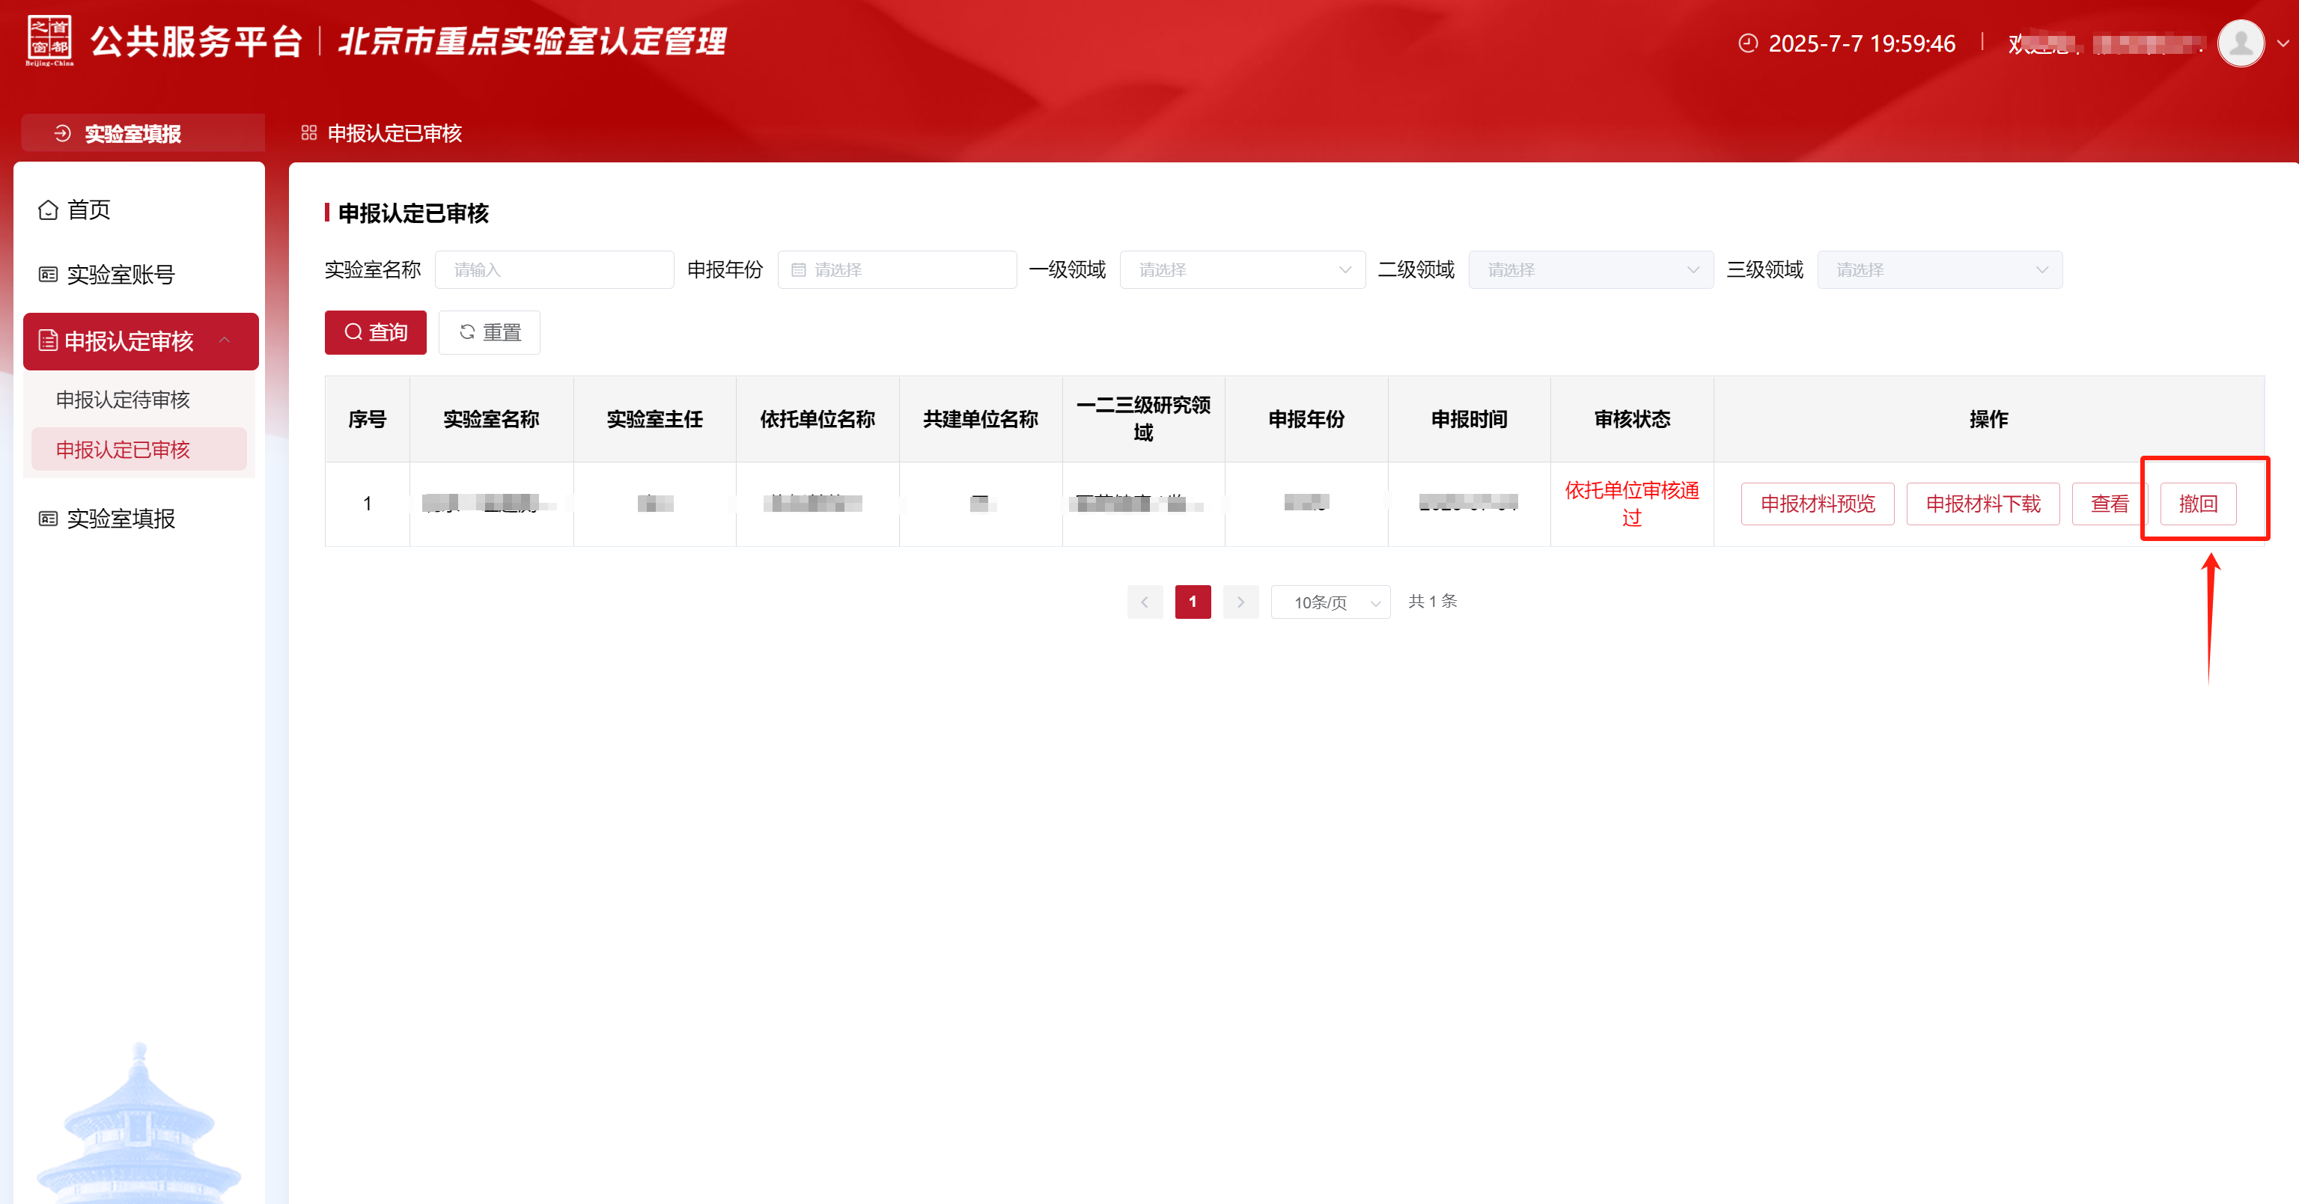
撤回申报书点击“实验室填报”，在“申报认定填报”页面查看和编辑。撤回的申报书，需在申报时间截止前，在依托单位法人节点重新提交。
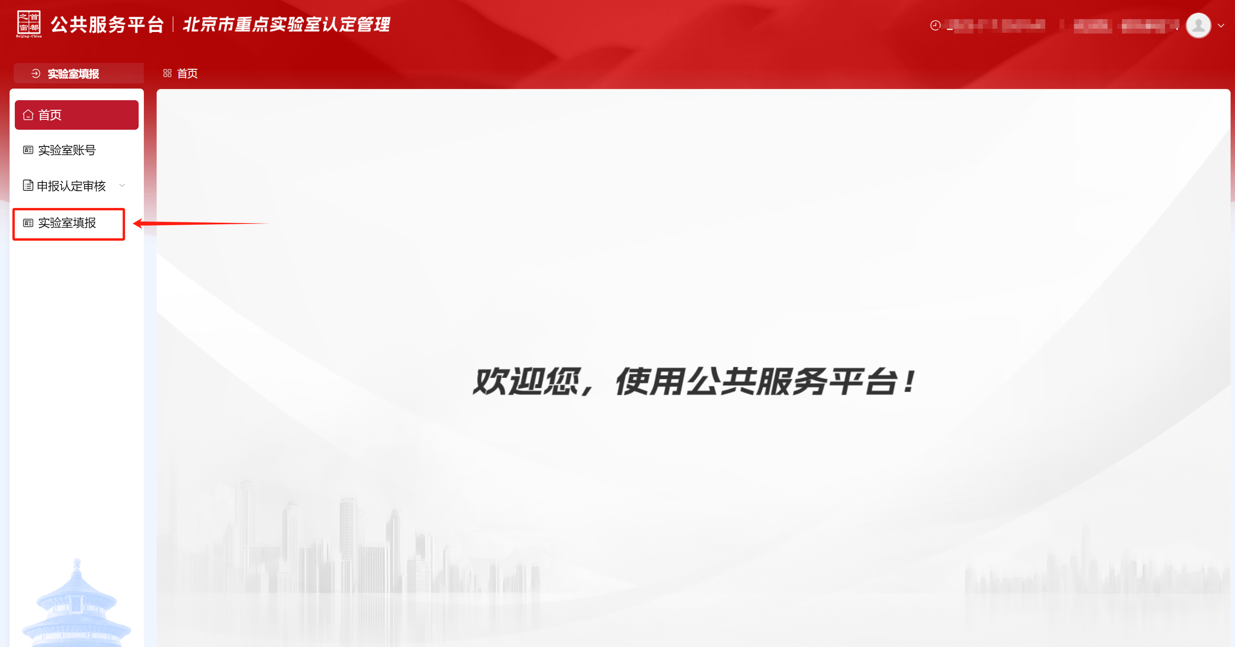
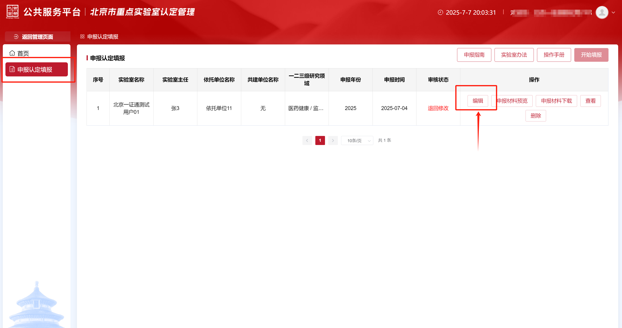

3.3返回依托单位管理页面
单位用户填报完申报书并提交至市科委、中关村管委会。点击“返回”按钮，可返回至依托单位端审核页面。
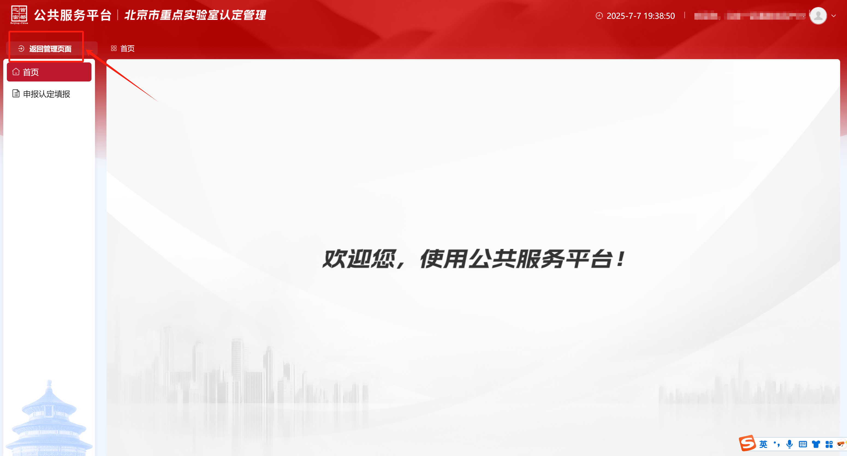

三、自然人用户操作方式
同一依托单位有多个申报团队的，依托单位使用法人账号为申报团队分配个人账号。申报团队使用个人账号登录北京市政务服务网—北京市重点实验室认定，点击左上角“网上办理”，选择“个人登录”认证登录申报系统，填写申报书后提交至依托单位法人账号，依托单位法人账号审核无误后提交至市科委、中关村管委会。操作方法详见系统使用手册。

1.自然人登录
自然人用户可以从北京市政务服务网—北京市重点实验室认定，登录北京市重点实验室认定管理系统，填写提交本单位申报书。北京市政务服务网登录地址：
https://banshi.beijing.gov.cn/pubtask/task/1/110000000000/858e17c8-542f-4984-b6eb-203a94a1b944.html?locationCode=110000000000&serverType=1003
点击左上方“网上办理”，选择“个人登录”认证进入申报系统。
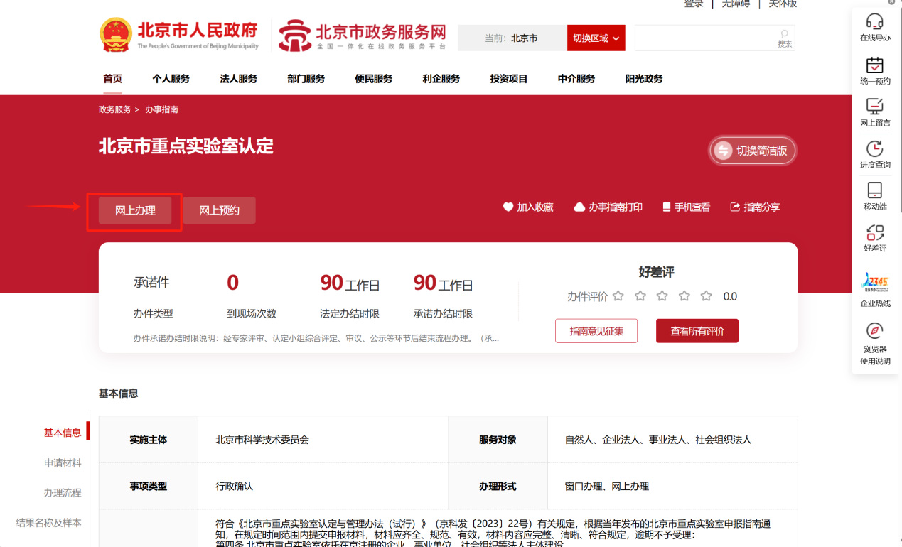
单位用户点击“个人登录”，跳转到“北京市统一身份认证平台”。
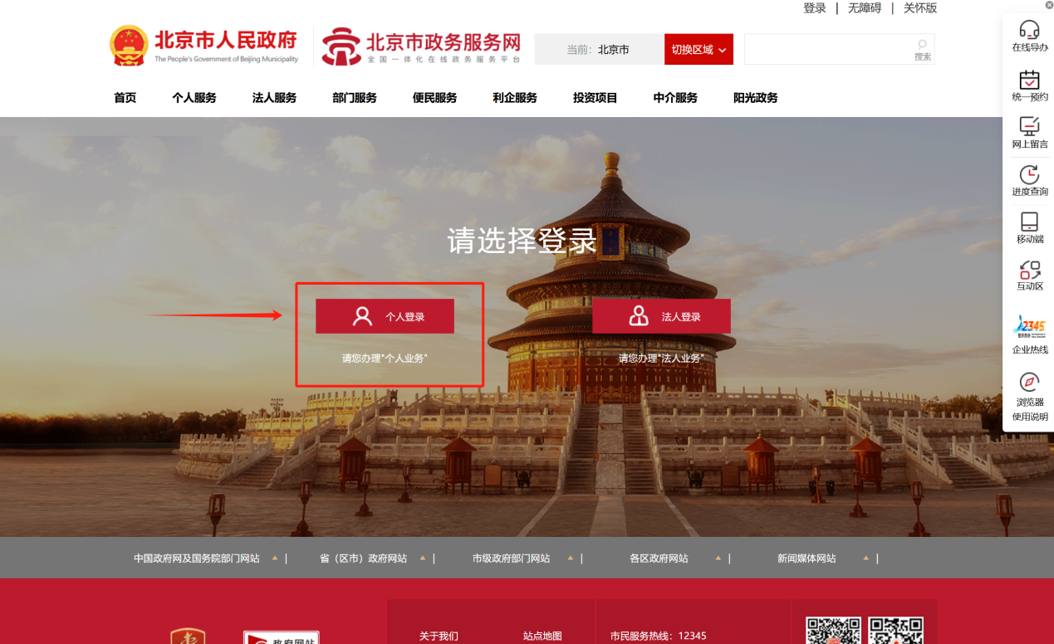
页面跳转至“北京市统一身份认证平台”，选择“扫码登录”“账号登录”“支付宝/微信/百度等”任何一种方式登录系统即可。
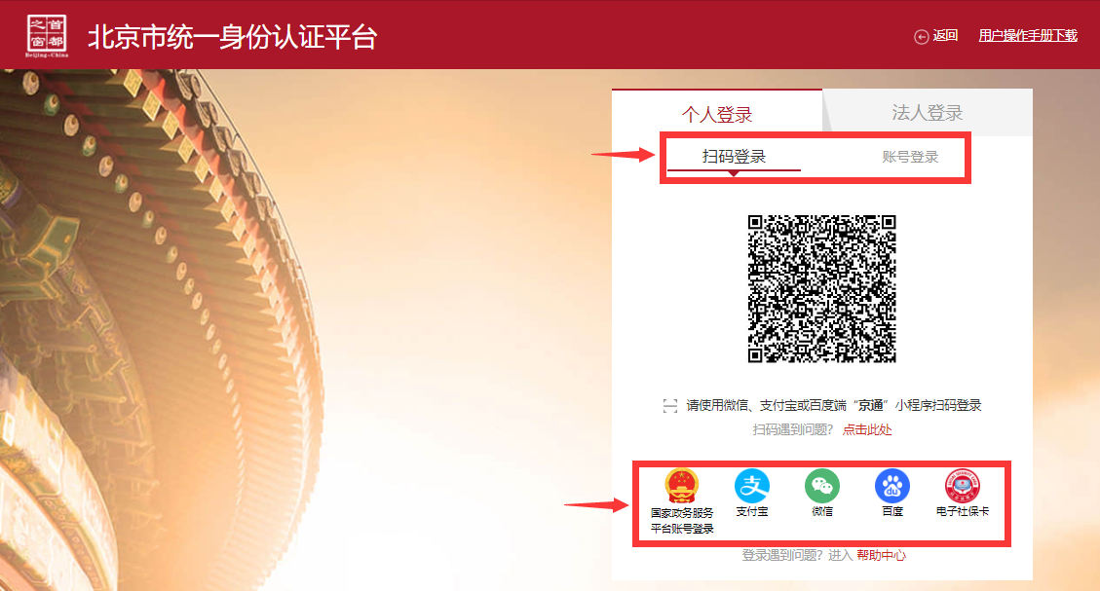
以微信登录为例：
点击“微信”标识，页面跳转至微信二维码页面，使用手机微信扫一扫功能扫描下方二维码。
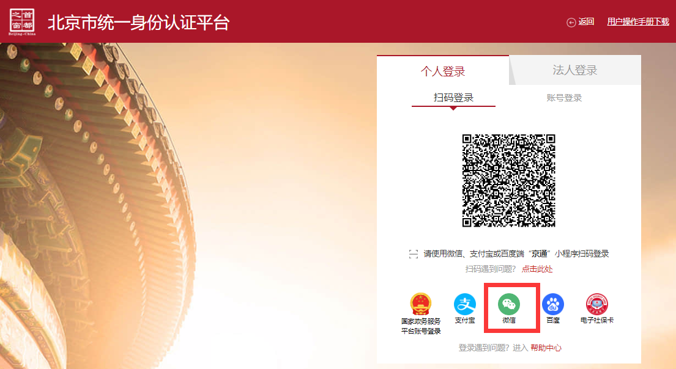

或者直接登录北京市重点实验室认定管理系统，填写提交本单位申报书。认定管理系统登录网址：https://service.kw.beijing.gov.cn/zdsysSbdwClient/。通过点击“个人身份认证登录”，认证进入申报系统。
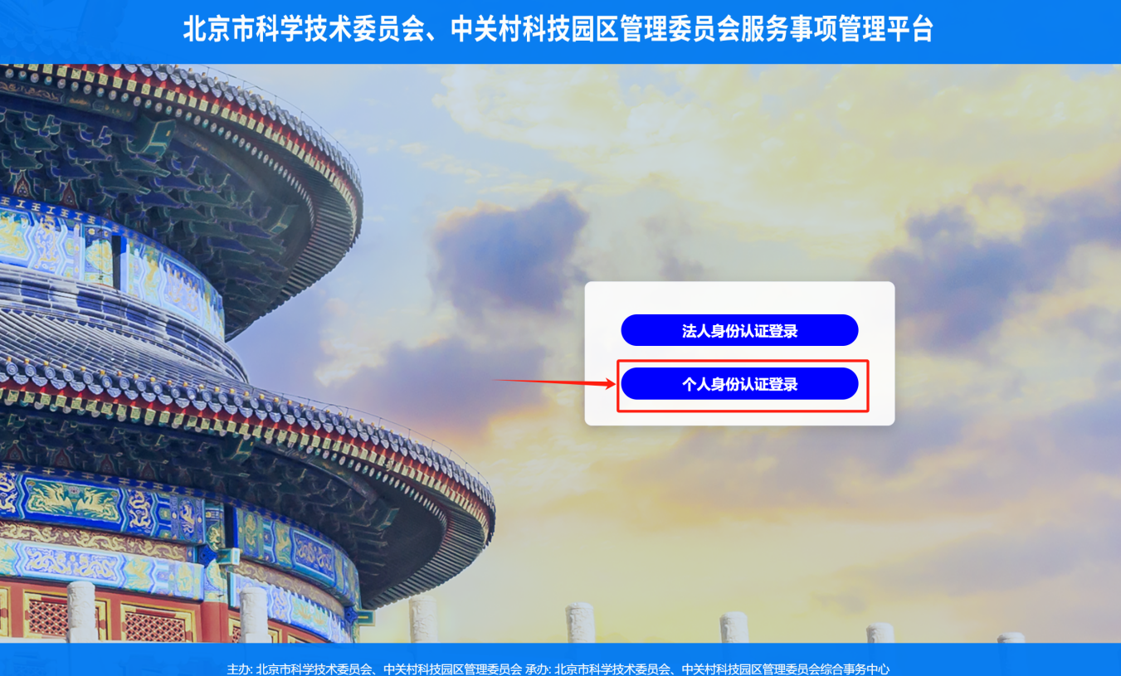

2.申报书填写
根据申报需求，点击相应征集通知后的“开始申报”按钮进入申报书填写页面。
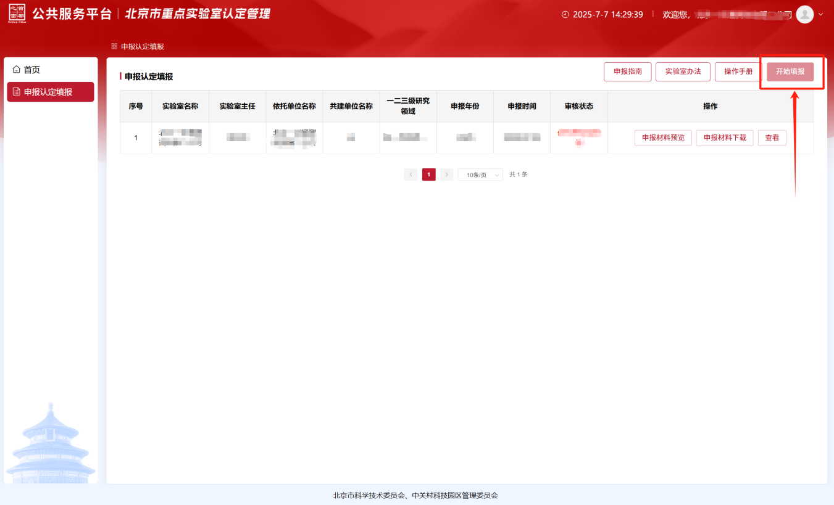
根据填写目录申报书导航菜单，逐项填写申报书信息，每填写完成一项请点击“保存”按钮进行保存。
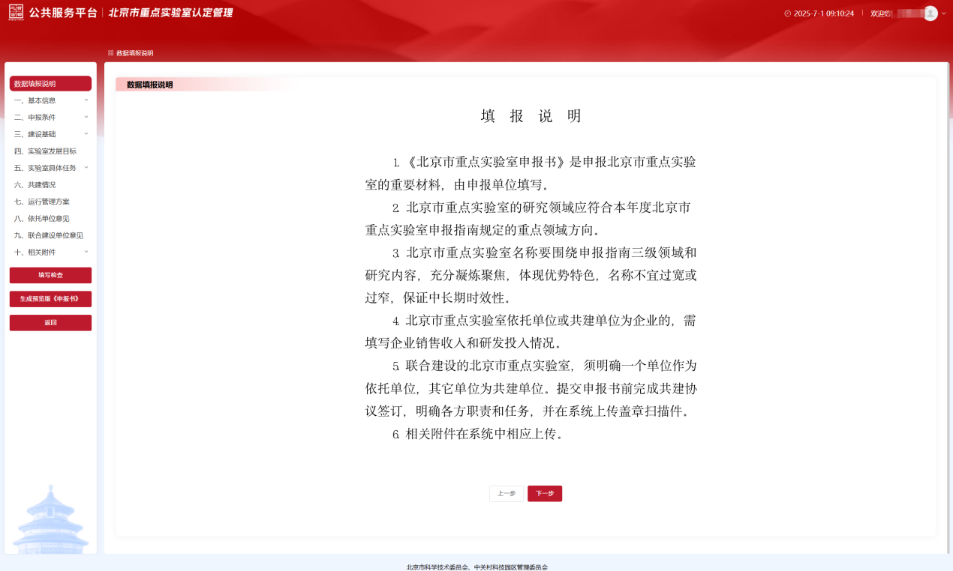

2.1基本信息
点击填写目录“（一）实验室基本信息”菜单，在右侧“（一）实验室基本信息”页面填写信息后，点击“保存”按钮即可。
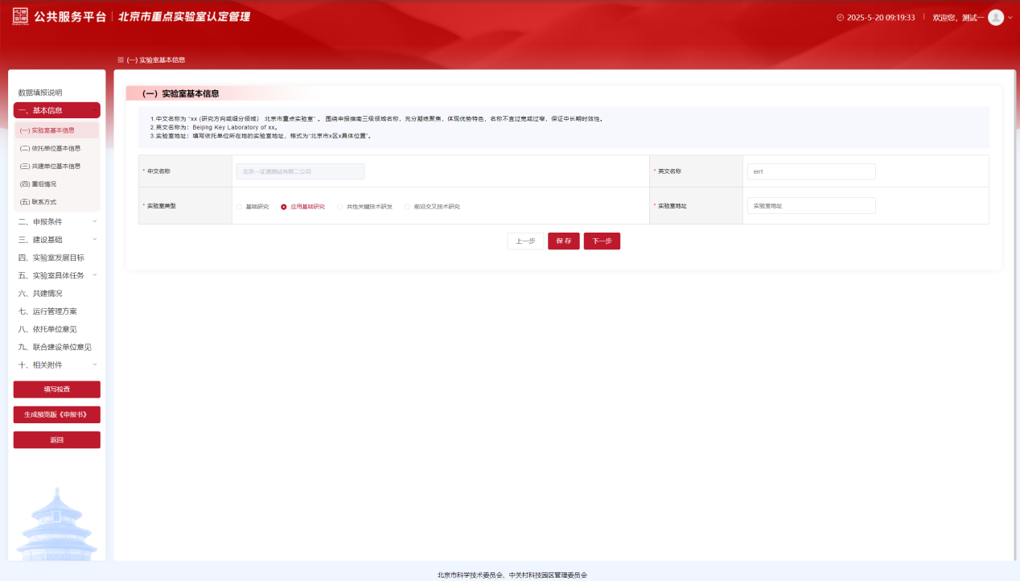
填写说明：
1.中文名称为“××（研究方向或细分领域）北京市重点实验室”。围绕申报指南三级领域名称，充分凝炼聚焦，体现优势特色，名称不宜过宽或过窄，保证中长期时效性。
2.英文名称为“Beijing Key Laboratory of ××”。
3.实验室地址，填写依托单位所在地的实验室地址，格式为“北京市×区×具体地址”。
2.1.2依托单位基本信息
点击填写目录“（二）依托单位基本信息”菜单，在右侧“（二）依托单位基本信息”页面填写信息后，点击“保存”按钮即可。
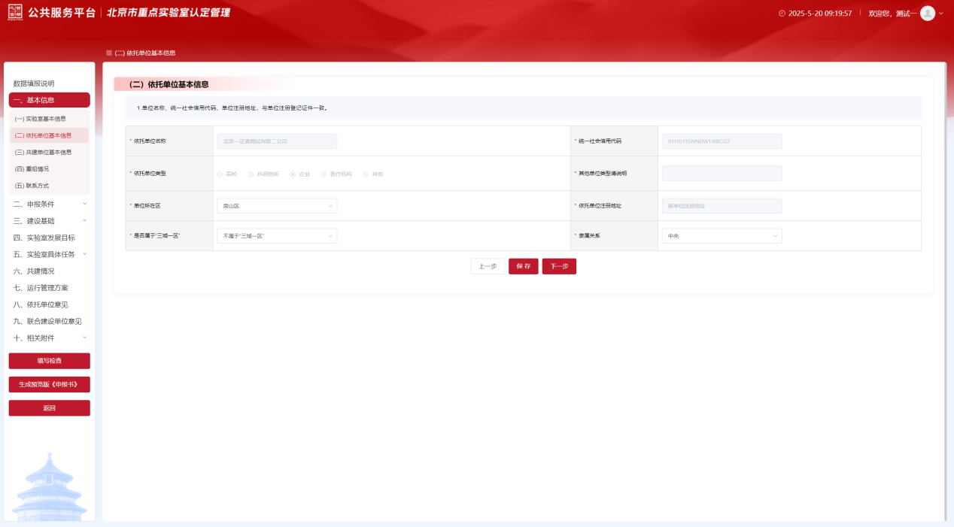
填写说明：
1.单位名称、统一社会信用代码、单位注册地址，与单位注册登记证件一致。
2.1.3共建单位基本信息
点击填写目录“（三）共建单位基本信息”菜单，在右侧“（三）共建单位基本信息”页面，如果有联合建设单位，则“是否联合建设”选择“是”，填写共建单位基本信息后，点击“保存”按钮即可；没有共建单位，则“是否联合建设”选择“否”后点击“保存”按钮。
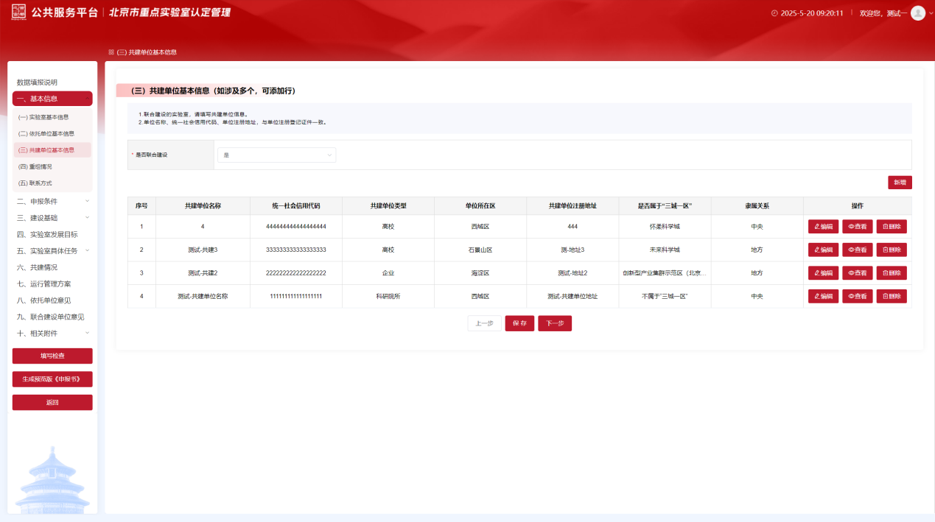
填写说明：
- 联合建设的实验室填写。
2.单位名称、统一社会信用代码、单位注册地址，与单位注册登记证件一致。
2.1.4重组情况
点击填写目录“（五）重组情况”菜单，在右侧“（五）重组情况”页面，“重组方式”选择“充实”“调整”“整合”，均需填写“原北京市重点实验室名称”“原北京市重点实验室依托单位名称”后，点击“保存”按钮；“重组方式”选择“新建”，直接点击“保存”按钮即可，不需要填写原实验室相关名称。
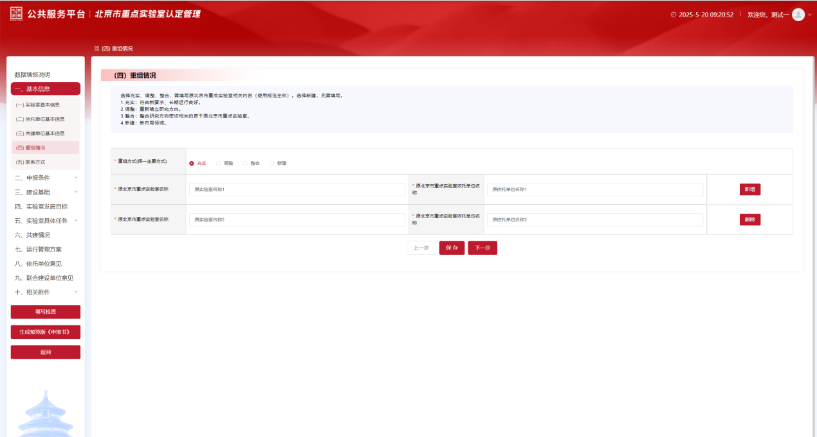
填写说明：
选择充实、调整、整合，需填写原北京市重点实验室相关内容。（使用规范全称）选择新建，无需填写。
1.充实：符合新要求、长期运行良好。
2.调整：重新确立研究方向。
3.整合：整合研究方向密切相关的若干原北京市重点实验室。
4.新建：新布局领域。
2.1.5联系方式
点击填写目录“（四）联系方式”菜单，在右侧“（四）联系方式”页面填写信息后，点击“保存”按钮即可。
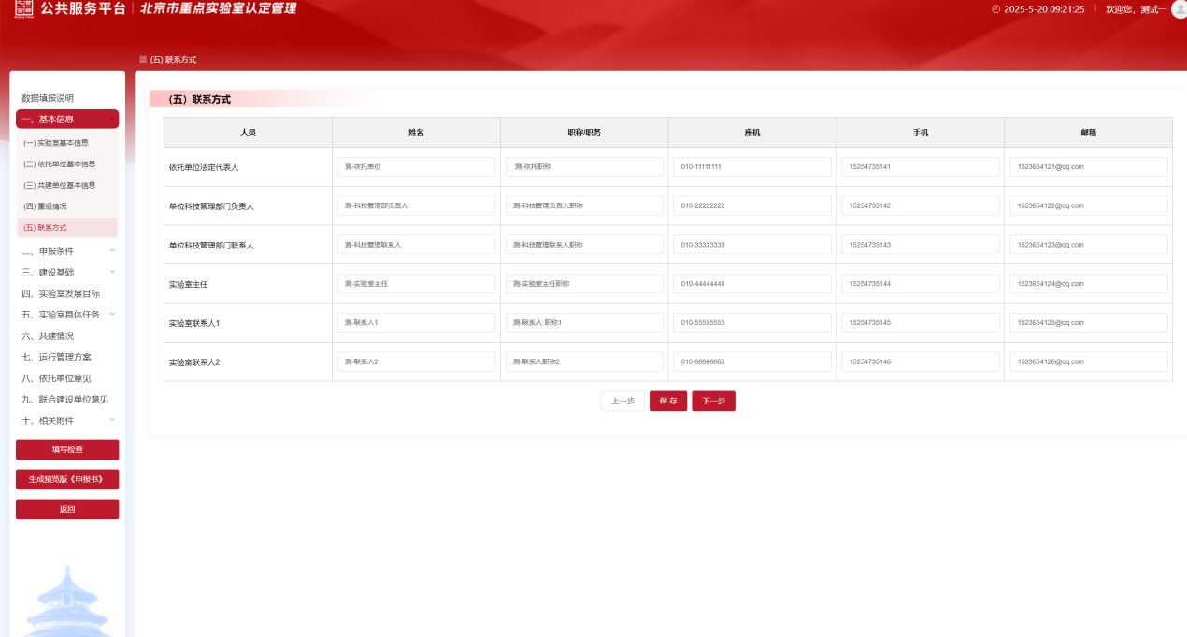
填写说明：
1.实验室联系人，填写实验室副主任（如有）、熟悉实验室工作的人员。

2.2申报条件
2.2.1研究领域
点击填写目录“（一）研究领域”菜单，在右侧“（一）研究领域”页面填写信息后，点击“保存”按钮即可。
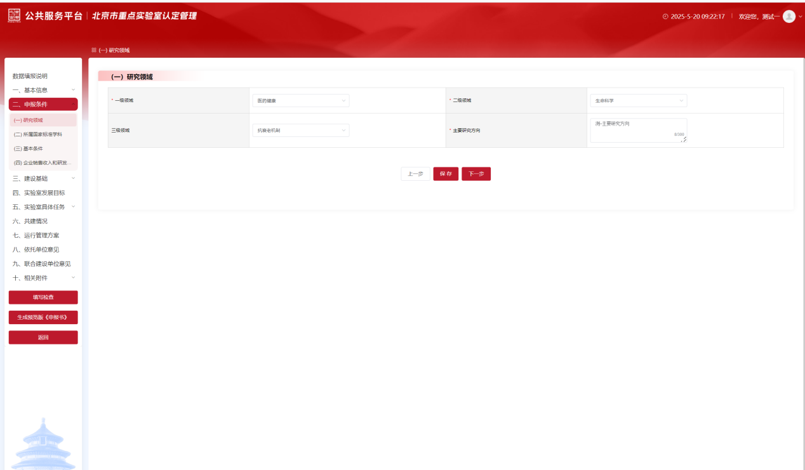
2.2.2所属国家标准学科
点击填写目录“（二）所属国家标准学科”菜单，在右侧“（二）所属国家标准学科”页面填写信息后，点击“保存”按钮即可。
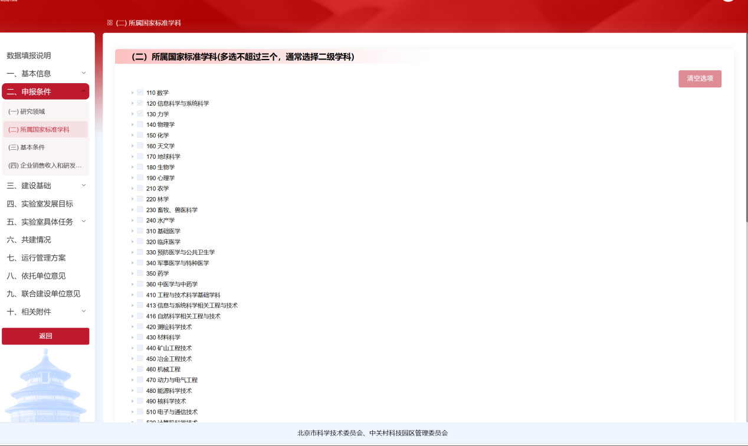
填写说明：
1.多选不超过三个，通常选择二级学科。
2.2.3基本条件
点击填写目录“（三）基本条件”菜单，在右侧“（三）基本条件”页面填写信息后，点击“保存”按钮即可。
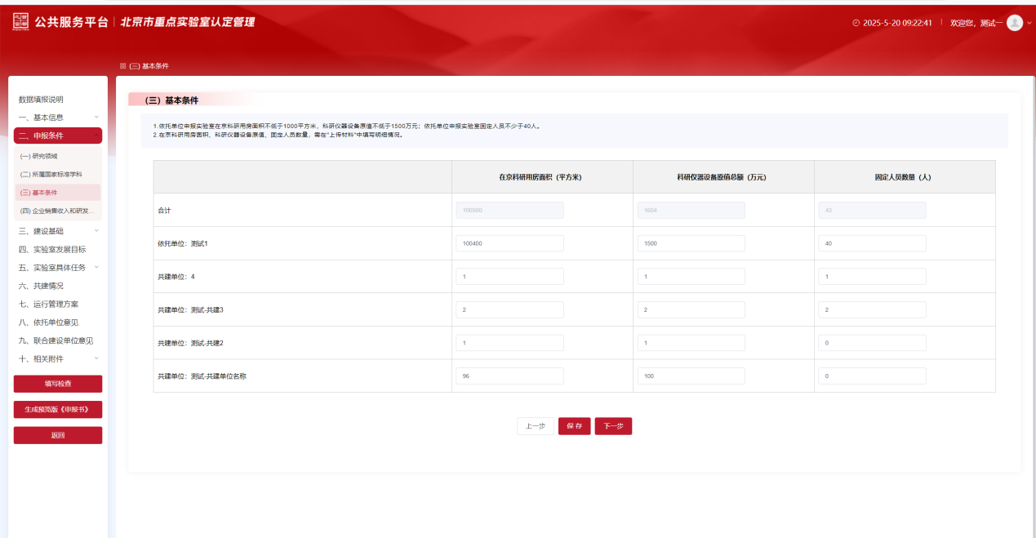
填写说明：
1.依托单位在京科研用房面积不低于1000平方米，科研仪器设备原值不低于1500万元；依托单位实验室固定人员不少于40人。
2.在京科研用房面积、科研仪器设备原值、固定人员数量，需在“九、有关说明材料”中填写明细情况。
2.2.4企业销售收入和研发投入
点击填写目录“（四）企业销售收入和研发投入”菜单，在右侧“（四）企业销售收入和研发投入”页面填写信息后，点击“保存”按钮即可。
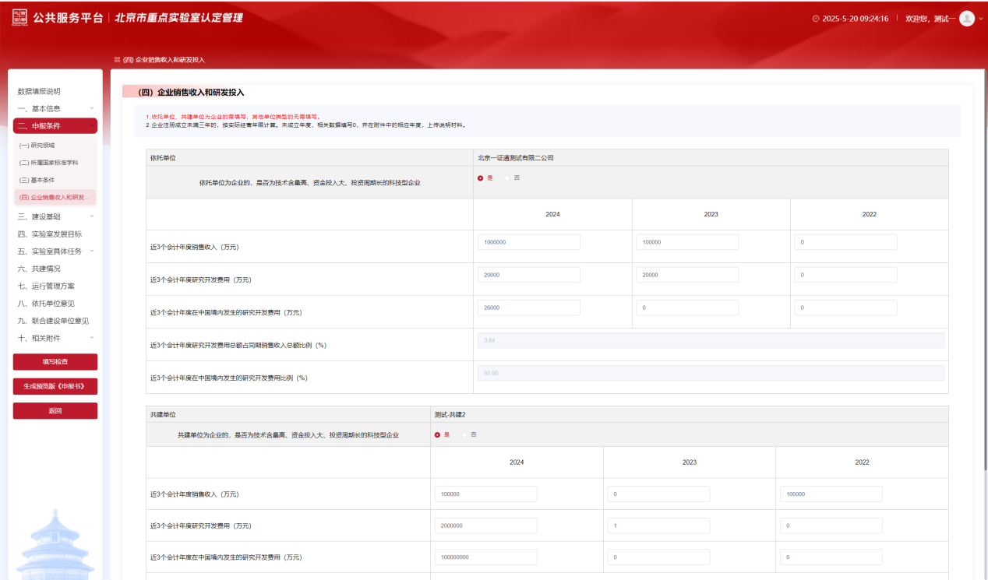
填写说明：
1.企业注册成立未满三年的，按实际经营年限计算。未成立年度，相关数据请填写0，并在附件中的相应年度，上传说明材料。
2.依托单位为技术含量高、资金投入大、投资周期长的科技型企业，需要满足以下条件：
（1）近3个会计年度年均研究开发费用：（2024年全部研究开发费用+2023年全部研究开发费用+2022年全部研究开发费用）÷3≥2亿元
（2）近3个会计年度在中国境内发生的研究开发费用比例：（2024年在中国境内的研究开发费用+2023年在中国境内的研究开发费用+2022年在中国境内的研究开发费用）÷（2024年全部研究开发费用+2023年全部研究开发费用+2022年全部研究开发费用）≥60%
3.依托单位为企业的，但不属于技术含量高、资金投入大、投资周期长的科技型企业，需要满足以下条件：
（1）近3个会计年度年均销售收入：（2024年销售收入+2023年销售收入+2022年销售收入）÷3≥10亿元
（2）近3个会计年度研究开发费用总额占同期销售收入总额比例：（2024年全部研究开发费用+2023年全部研究开发费用+2022年全部研究开发费用）/（2024年销售收入+2023年销售收入+2022年销售收入）≥5%
（3）近3个会计年度在中国境内发生的研究开发费用比例：（2024年在中国境内的研究开发费用+2023年在中国境内的研究开发费用+2022年在中国境内的研究开发费用）÷（2024年全部研究开发费用+2023年全部研究开发费用+2022年全部研究开发费用）≥60%

2.3建设基础
2.3.1单位情况
点击填写目录“（一）单位情况”菜单，在右侧“（一）单位情况”页面填写信息后，点击“保存”按钮即可。
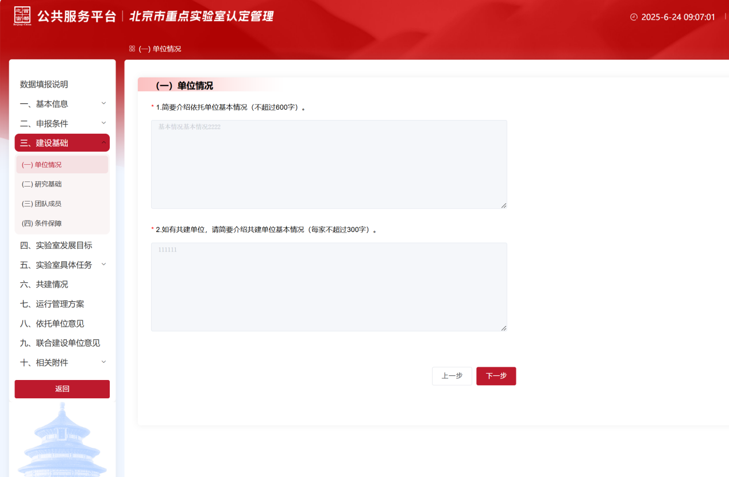
填写说明：
- 简要介绍依托单位基本情况（600字以内）。
2.如有共建单位，请简要介绍共建单位基本情况（每家300字以内）。
2.3.2研究基础
点击填写目录“（二）研究基础”菜单，在右侧“（二）研究基础”页面填写信息后，点击“保存”按钮即可。
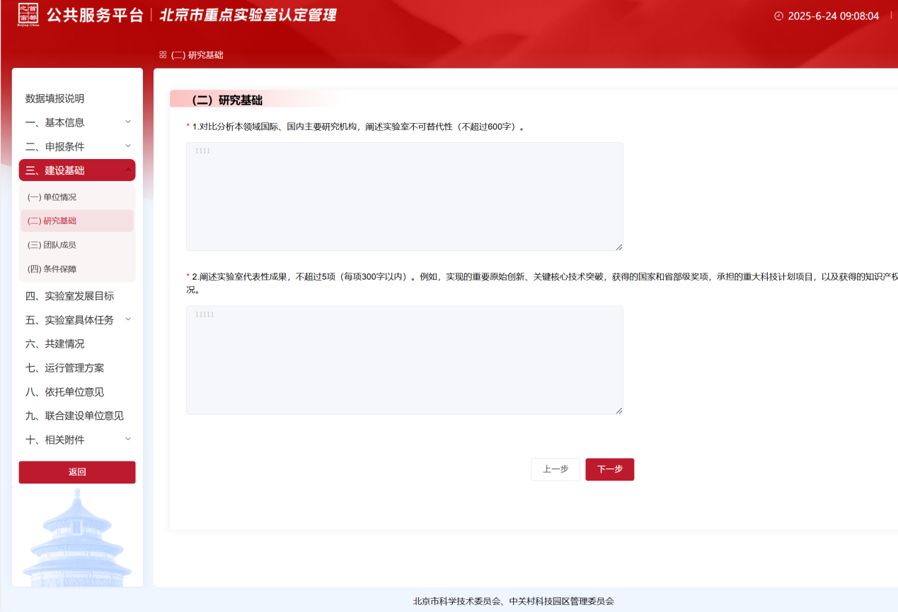
填写说明：
1.对比分析本领域国际、国内主要研究机构，阐述实验室不可替代性（不超过600字）。
2. 阐述实验室代表性成果，不超过5项（每项300字以内）。例如，实现的重要原始创新、关键核心技术突破，获得的国家和省部级奖项，承担的重大科技计划项目，以及获得的知识产权、科技成果转化等情况。
2.3.3团队成员
点击填写目录“（三）团队成员”菜单，在右侧“（三）实验室成员”页面填写信息后，点击“保存”按钮即可。
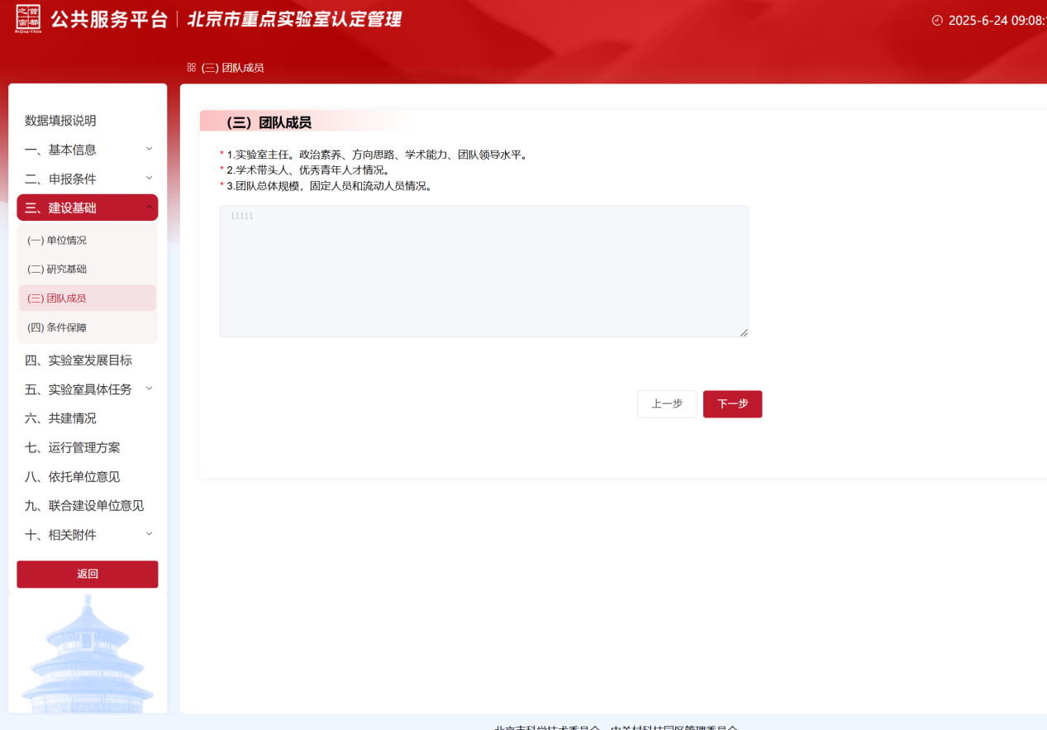
填写说明：
1.实验室主任。政治素养、方向思路、学术能力、团队领导水平。
2.学术带头人、优秀青年人才情况。按照主攻方向设置研究单元，促进学科交叉融合，开展有组织的科研。
3.团队总体规模，固定人员和流动人员情况。
2.3.4条件保障
点击填写目录“（四）条件保障”菜单，在右侧“（四）条件保障”页面填写信息后，点击“保存”按钮即可。
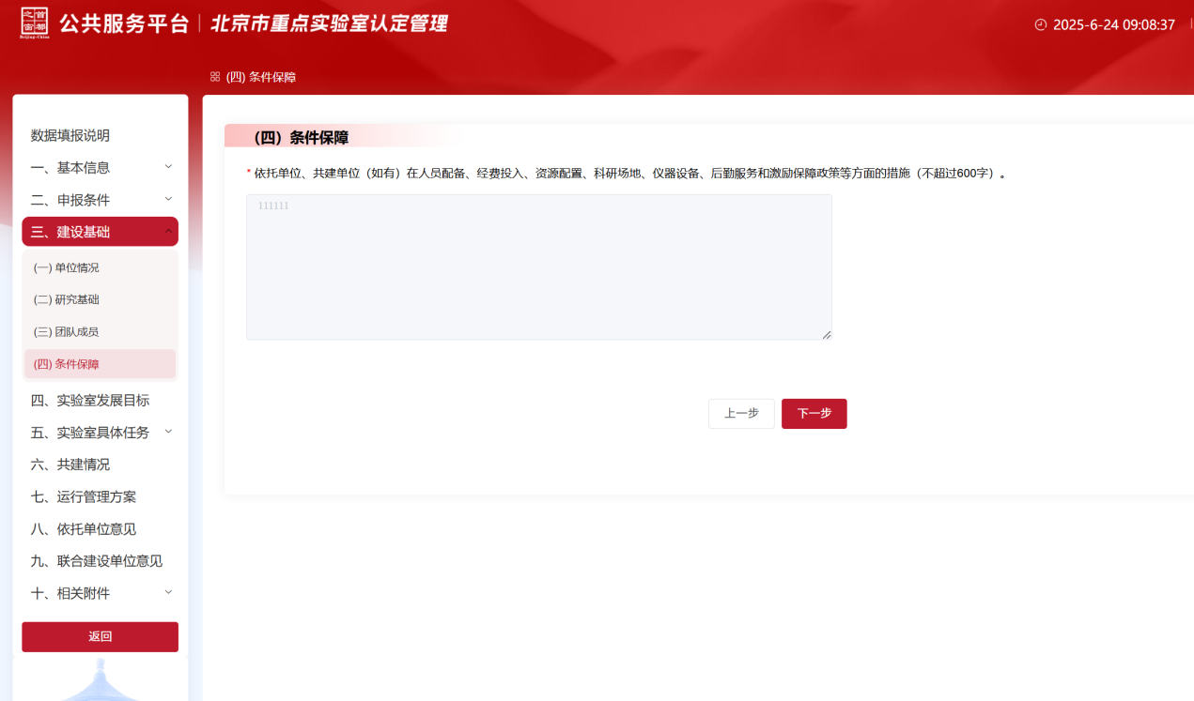
填写说明：
1. 依托单位、共建单位（如有）在人员配备、经费投入、资源配置、科研场地、仪器设备、后勤服务和激励保障政策等方面的措施（不超过600字）。

2.4实验室发展目标
点击填写目录“实验室发展目标”菜单，在右侧“实验室发展目标”页面填写信息后，点击“保存”按钮即可。
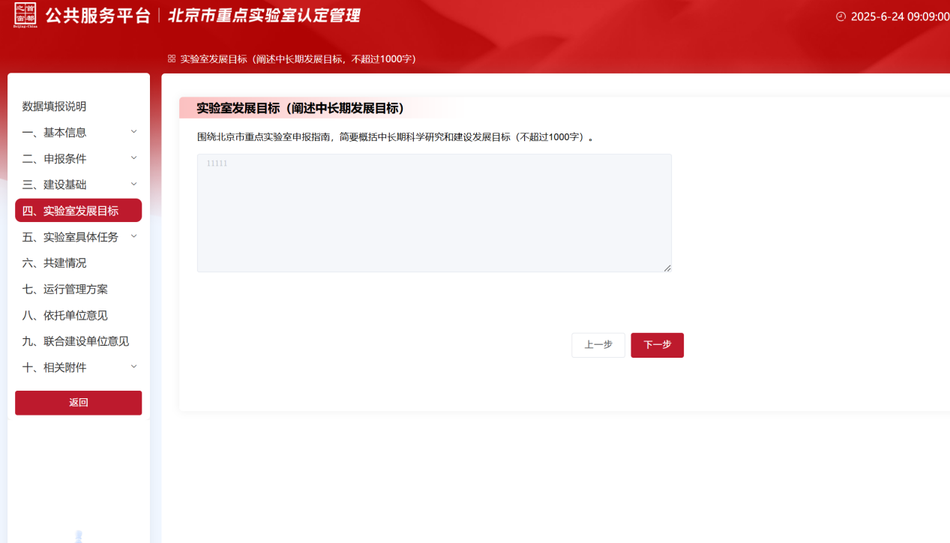
填写说明：
1.围绕北京市重点实验室申报指南，简要概括中长期科学研究和建设发展目标（不超过1000字）。

2.5实验室具体任务
2.5.1实验室任务目标
点击填写目录“（一）实验室具体任务目标”菜单，在右侧“（一）实验室具体任务目标”页面上传word文件后，点击“保存”按钮即可。
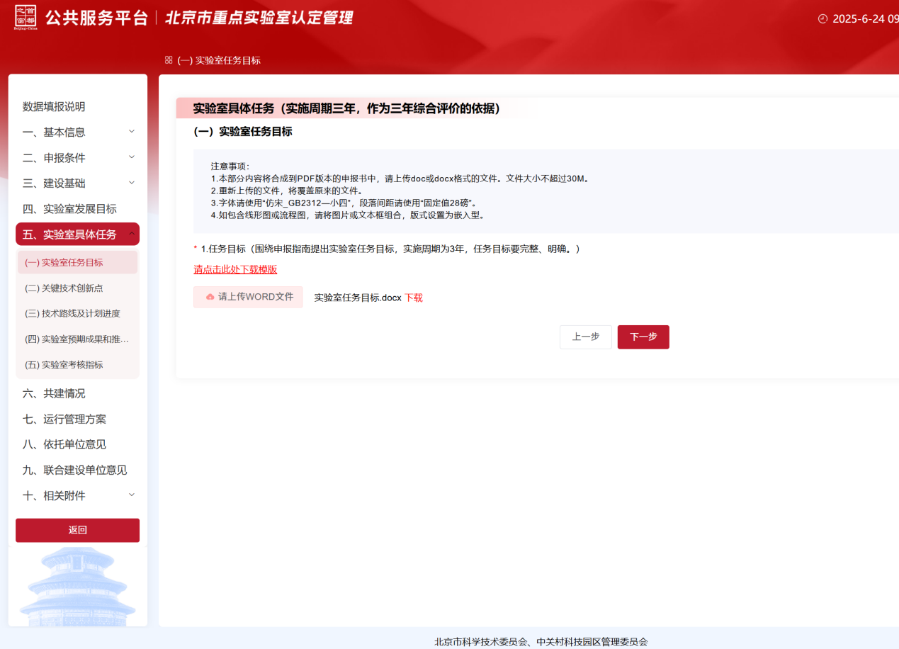
填写说明：
1.任务目标（围绕申报指南提出实验室任务目标，实施周期为3年，任务目标要完整、明确。）
2.5.2关键技术创新点
点击填写目录“（二）关键技术创新点”菜单，在右侧“（二）关键技术创新点”页面上传word文件后，点击“保存”按钮即可。
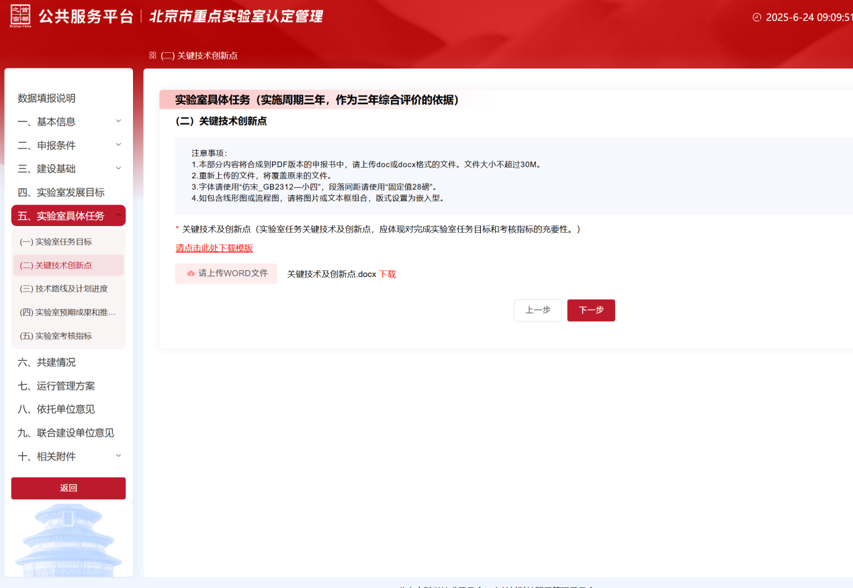
填写说明：
1.关键技术及创新点（实验室任务关键技术及创新点，应体现对完成实验室任务目标和考核指标的充要性。）
2.5.3技术路线及计划进度
点击填写目录“(三) 技术路线及计划进度”菜单，在右侧“(三) 技术路线及计划进度”页面上传word文件后，点击“保存”按钮即可。
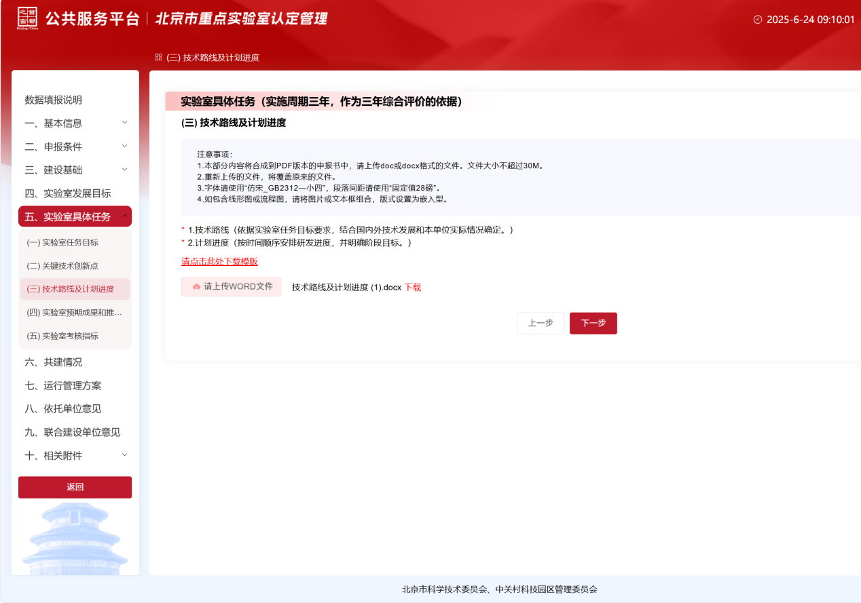
填写说明：
1.技术路线（依据实验室任务目标要求，结合国内外技术发展和本单位实际情况确定。）
2.计划进度（按时间顺序安排研发进度，并明确阶段目标。）
2.5.4实验室预期成果和推广措施
点击填写目录“(四) 实验室预期成果和推广措施”菜单，在右侧“(四) 实验室预期成果和推广措施”页面填写信息后，点击“保存”按钮即可。
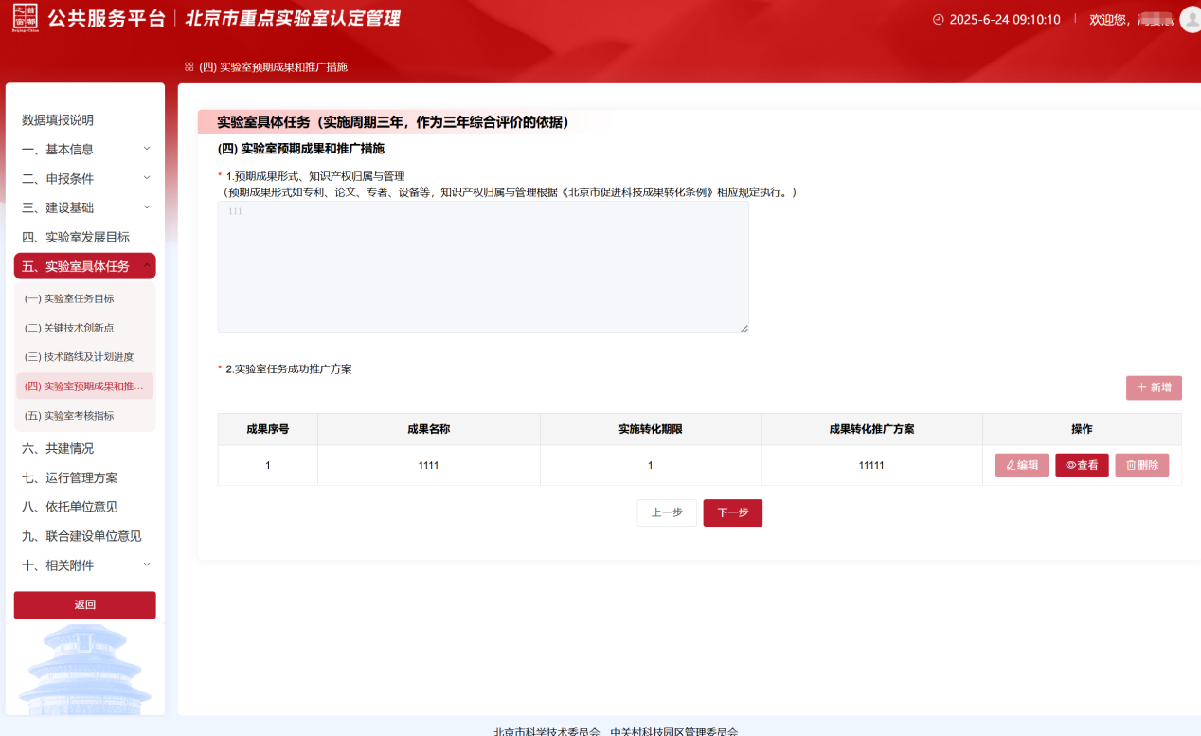
填写说明：
1.预期成果形式、知识产权归属与管理。
（预期成果形式如专利、论文、专著、设备等，知识产权归属与管理根据《北京市促进科技成果转化条例》相应规定执行。）
2. 实验室任务成功推广方案。
2.5.5实验室考核指标
点击填写目录“(五) 实验室考核指标”菜单，在右侧“(五) 实验室考核指标”页面填写信息后，点击“保存”按钮即可。
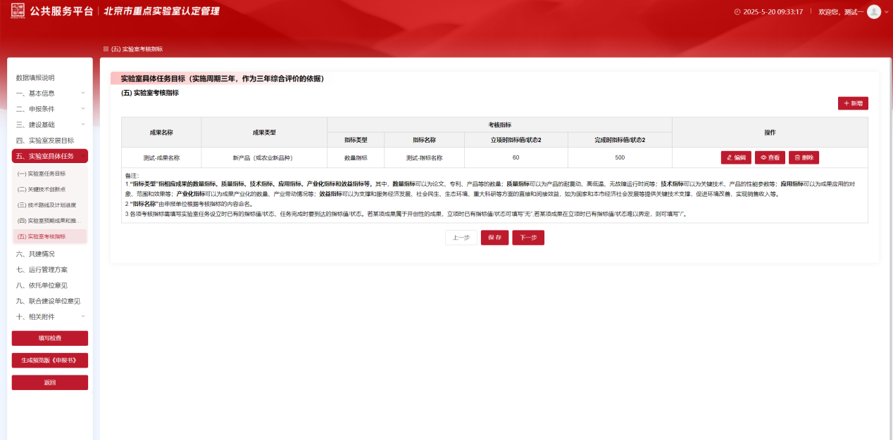
填写说明：
1.“指标类型”指相应成果的数量指标、质量指标、技术指标、应用指标、产业化指标和效益指标等。其中，数量指标可以为论文、专利、产品等的数量；质量指标可以为产品的耐震动、高低温、无故障运行时间等；技术指标可以为关键技术、产品的性能参数等；应用指标可以为成果应用的对象、范围和效果等；产业化指标可以为成果产业化的数量、产业带动情况等；效益指标可以为支撑和服务经济发展、社会民生、生态环境、重大科研等方面的直接和间接效益，如为国家和本市经济社会发展等提供关键技术支撑，促进环境改善、实现销售收入等。
2.“指标名称”由申报单位根据考核指标的内容命名。
3.各项考核指标需填写实验室任务设立时已有的指标值/状态、任务完成时要到达的指标值/状态。若某项成果属于开创性的成果，立项时已有指标值/状态可填写“无”,若某项成果在立项时已有指标值/状态难以界定，则可填写“/”。

2.6共建情况
点击填写目录“六、共建情况”菜单，在右侧“六、共建情况（仅联合建设的实验室填写）”页面填写信息后，点击“保存”按钮即可。
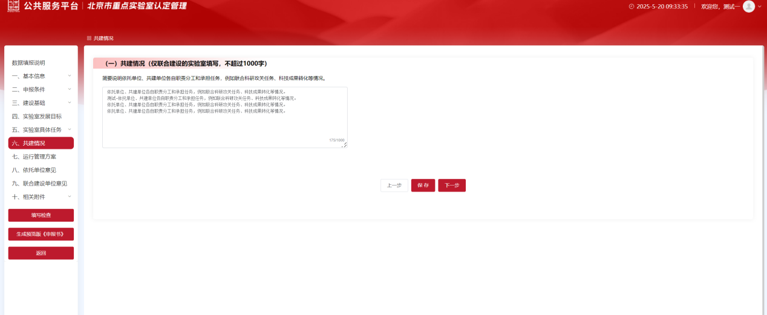
填写说明：
1.联合建设的实验室填写。
2.简要说明依托单位、共建单位各自职责分工和承担任务，例如联合科研攻关任务、出资情况及使用方向、科技成果转化等情况（1000字以内）。

2.7运行管理方案
点击填写目录“七、运行管理方案”菜单，在右侧“七、运行管理方案”页面填写信息后，点击“保存”按钮即可。
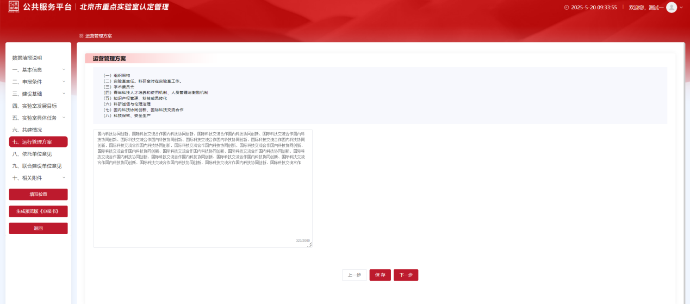
填写说明：
1.组织架构。按照主攻方向设置研究单元，促进学科交叉融合。
2.实验室主任。科研全时在实验室工作。
3.学术委员会。
4.青年科技人才培养和使用机制、人员管理与激励机制。
5.知识产权管理、科技成果转化。
6.科研诚信与伦理治理。
7.国内科技协同创新、国际科技交流合作。
8.科技保密、安全生产。

2.8依托单位意见
点击填写目录“八、依托单位意见”菜单，在右侧“八、依托单位意见”页面下载模板，加盖单位公章后，上传PDF文件，并点击“保存”按钮即可。
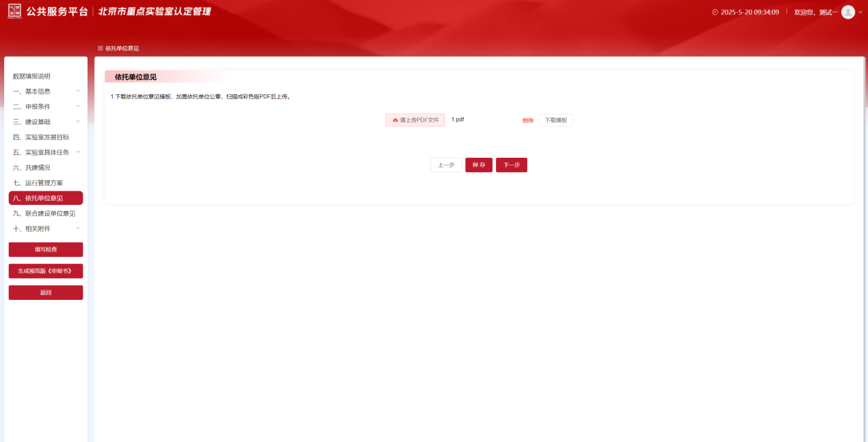

2.9联合建设单位意见
点击填写目录“九、联合建设单位意见”菜单，在右侧“九、联合建设单位意见（仅联合建设的实验室填写）”页面下载模板，加盖单位公章后，上传PDF文件。如有多个共建单位，请分页加盖公章，并点击“保存”按钮即可。
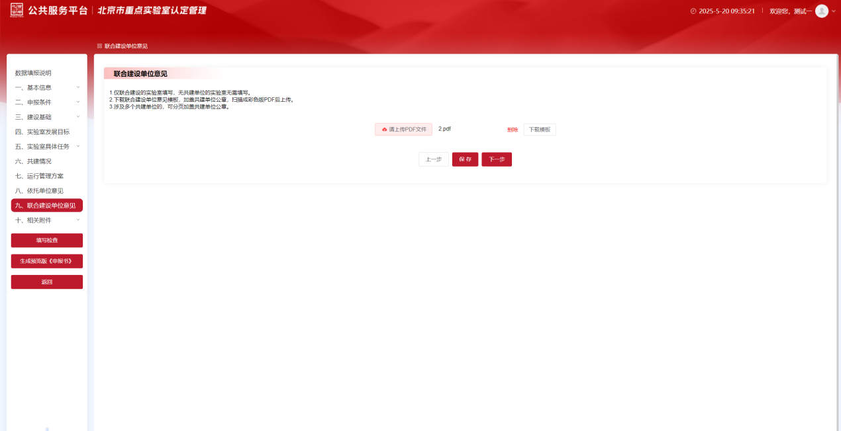

2.10相关附件
2.10.1基本材料清单
（1）实验室科研用房面积
点击填写目录“1.科研用房面积”菜单，在右侧“1.科研用房面积”页面下载模板，并按照下载的模板规范填写信息后，将文件上传至系统。或者点击“新增”，直接录入相关内容。
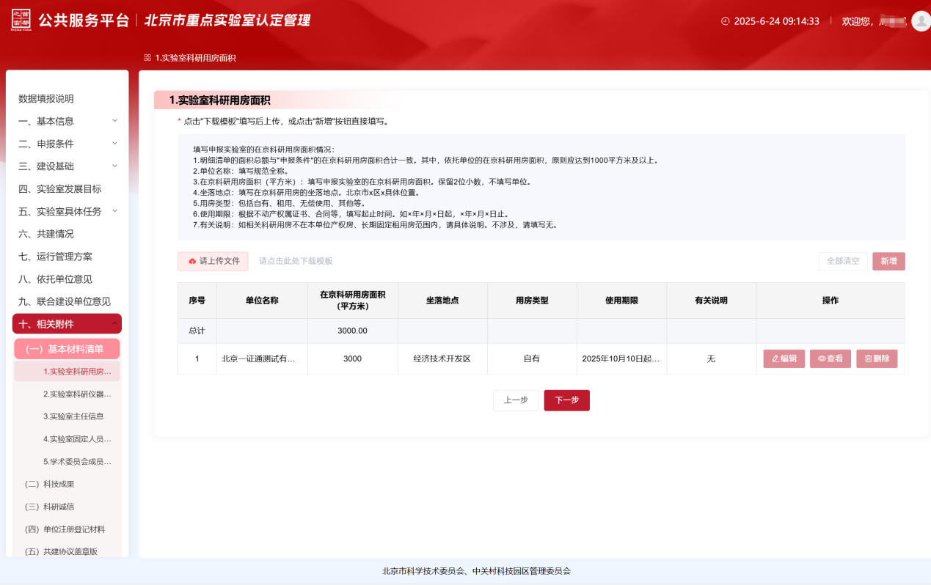
填写说明：
1.明细清单的面积总额与"申报条件"的在京科研用房面积合计一致。其中，依托单位的在京科研用房面积，原则应达到1000平方米及以上。
2.单位名称：填写规范全称。
3.在京科研用房面积（平方米）：填写申报实验室的在京科研用房面积。保留2位小数，不填写单位。
4.坐落地点：填写在京科研用房的坐落地点。北京市x区x具体位置。
5.用房类型：包括自有、租用、无偿使用、其他等。
6.使用期限：根据不动产权属证书、合同等，填写起止时间。如×年×月×日起，×年×月×日止。
7.有关说明：如相关科研用房不在本单位产权房、长期固定租用房范围内，请具体说明。不涉及，请填写无。
（2）实验室科研仪器设备清单
点击填写目录“2.科研仪器设备清单”菜单，在右侧“2.科研仪器设备清单”页面下载模板，并按照下载的模板规范填写信息后，将文件上传至系统。或者点击“新增”，直接录入相关内容。
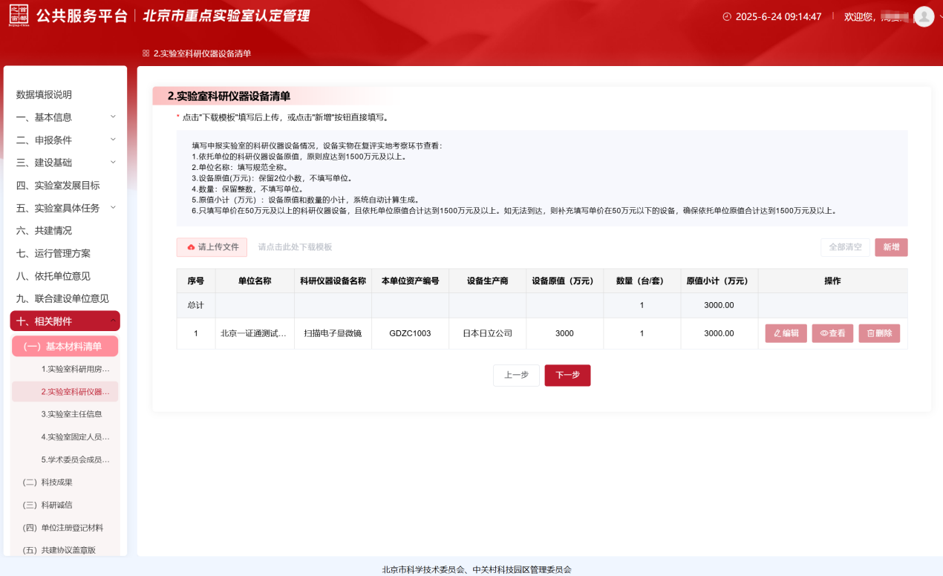
填写说明：
1.依托单位的科研仪器设备原值，原则应达到1500万元及以上。
2.单位名称：填写规范全称。
3.设备原值(万元)：保留2位小数，不填写单位。
4.数量：保留整数，不填写单位。
5.原值小计（万元）：设备原值和数量的小计，系统自动计算生成。
6.只填写单价在50万元及以上的科研仪器设备，且依托单位原值合计达到1500万元及以上。如无法到达，则补充填写单价在50万元以下的设备，确保依托单位原值合计达到1500万元及以上。
（3）实验室主任信息
点击填写目录“3.实验室主任信息”菜单，在右侧“3.实验室主任信息”页面下载模板，并按照下载的模板规范填写信息后，将文件上传至系统。或者点击“新增”，直接录入相关内容。
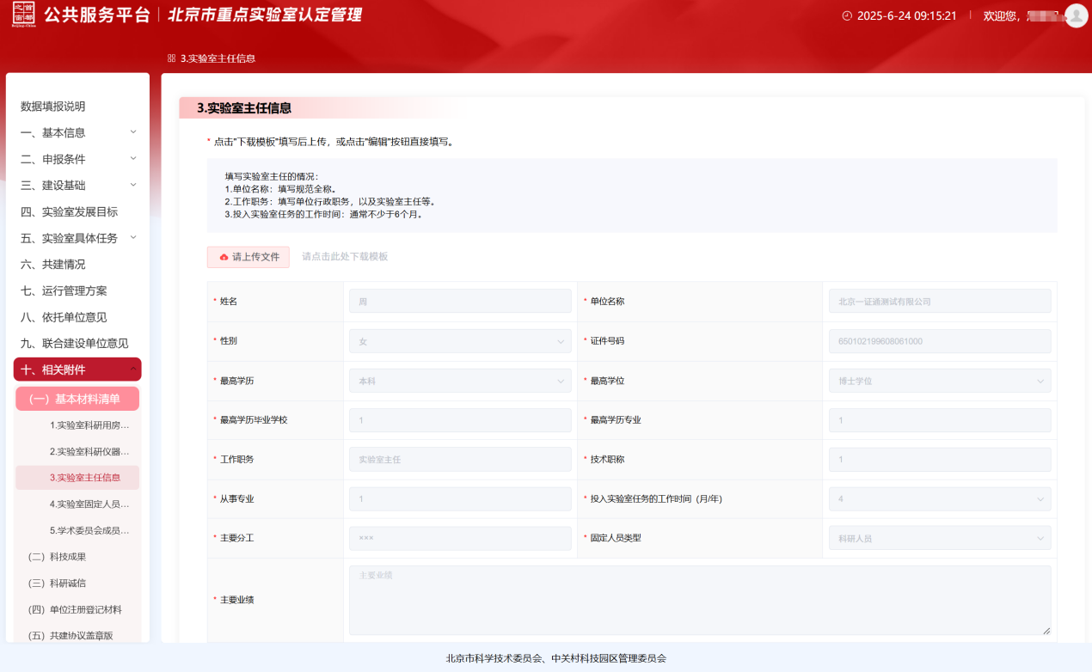
填写说明：
1.单位名称：填写规范全称。
2.工作职务：填写单位行政职务，以及实验室主任等。
3.投入实验室任务的工作时间：通常不少于6个月。
（4）实验室固定人员名单
点击填写目录“4.实验室固定人员名单”菜单，在右侧“4.实验室固定人员名单”页面下载模板，并按照下载的模板规范填写信息后，将文件上传至系统。或者点击“新增”，直接录入相关内容。
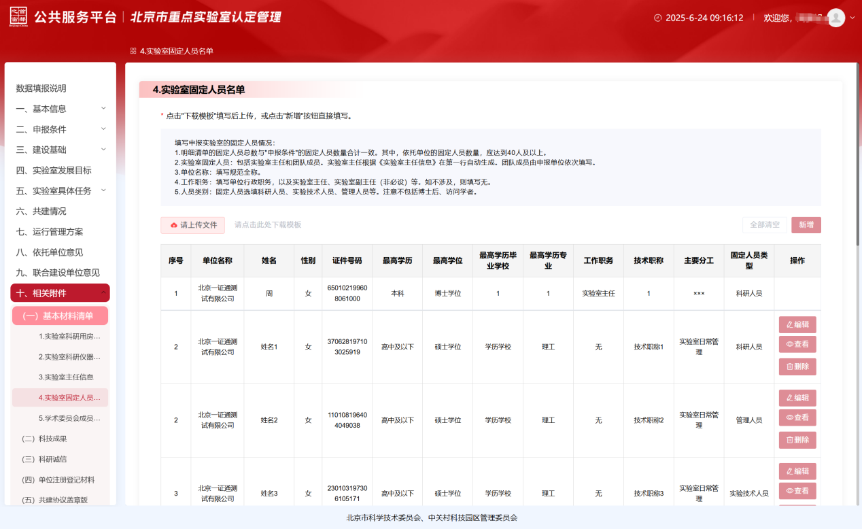
填写说明：
1.明细清单的固定人员总数与"申报条件"的固定人员数量合计一致。其中，依托单位的固定人员数量，应达到40人及以上。
2.实验室固定人员：包括实验室主任和团队成员。实验室主任根据《实验室主任信息》在第一行自动生成。团队成员由申报单位依次填写。
3.单位名称：填写规范全称。
4.工作职务：填写单位行政职务，以及实验室主任、实验室副主任（非必设）等。如不涉及，则填写无。
5.人员类别：固定人员选填科研人员、实验技术人员、管理人员等。注意不包括博士后、访问学者。
（5）学术委员会成员名单
点击填写目录“3. 学术委员会成员名单”菜单，在右侧“3. 学术委员会成员名单”页面下载模板，并按照下载的模板规范填写信息后，将文件上传至系统。或者点击“新增”，直接录入相关内容。
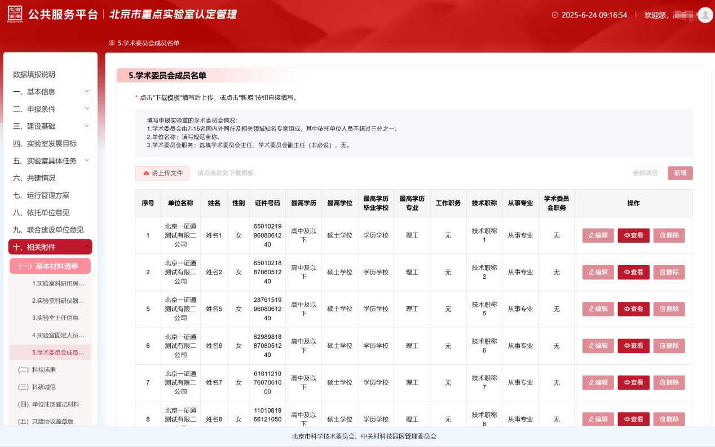
填写说明：
1.学术委员会由7-15名国内外同行及相关领域知名专家组成，其中依托单位人员不超过三分之一。
2.单位名称：填写规范全称。
3.学术委员会职务：选填学术委员会主任、学术委员会副主任（非必设）、无。
2.10.2科技成果
点击填写目录“（二）科研成果”菜单，在右侧“（二）科研成果”页面按照文件名称后的说明规范上传附件。
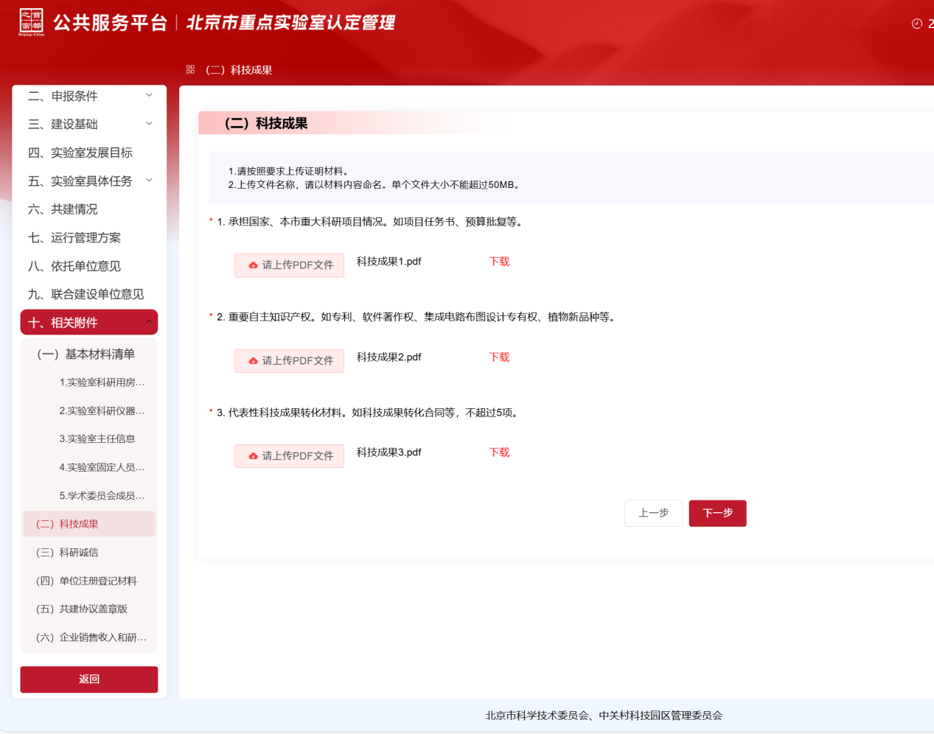
2.10.3科研诚信
点击填写目录“（三）科研诚信”菜单，在右侧“（三）科研诚信”页面按照文件名称后的说明规范上传附件。
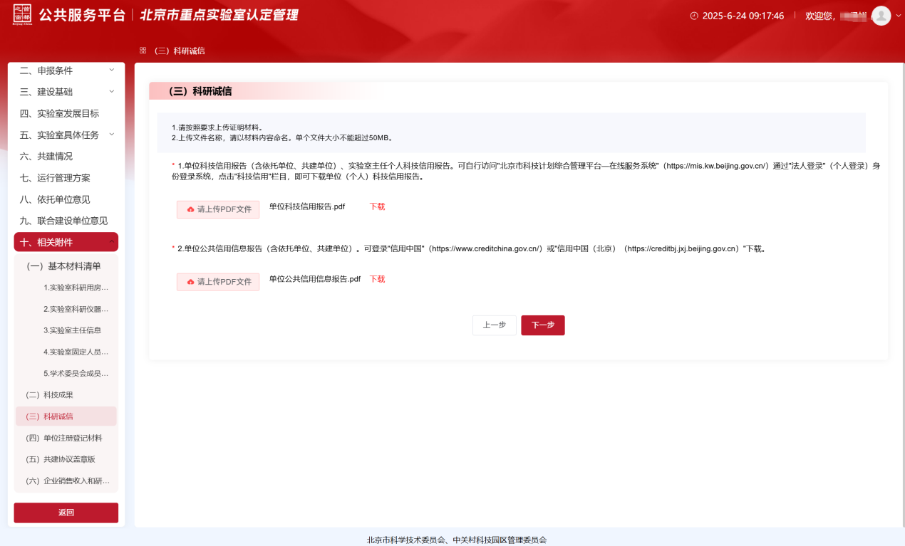
2.10.4单位注册登记材料
点击填写目录“（四）单位注册登记材料”菜单，在右侧“（四）单位注册登记材料”页面按照文件名称后的说明规范上传附件。
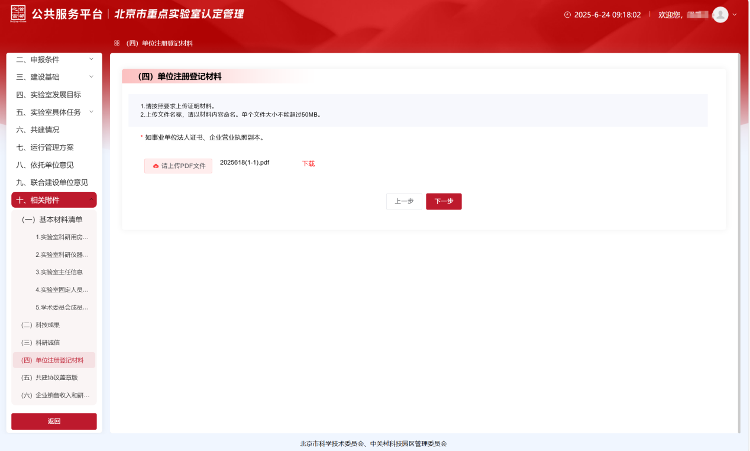
2.10.5共建协议盖章版(仅联合建设的实验室提供)
点击填写目录“（五）共建协议盖章版(仅联合建设的实验室提供)”菜单，在右侧“（五）共建协议盖章版(仅联合建设的实验室提供)”页面按照文件名称后的说明规范上传附件。
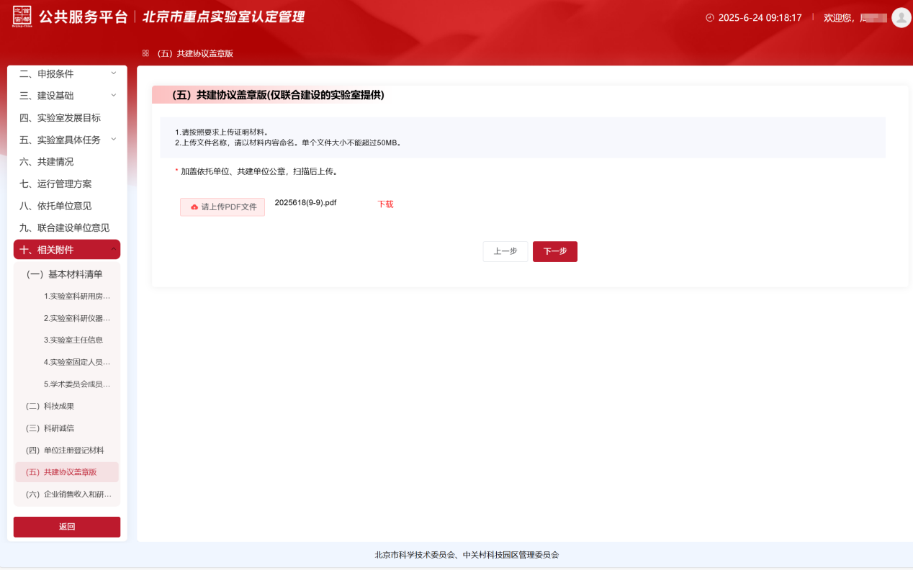
2.10.6企业销售收入和研发投入材料（依托单位或共建单位为企业的需上传）
点击填写目录“（六）企业销售收入和研发投入材料（依托单位或共建单位为企业的，需上传）”菜单，在右侧“（六）企业销售收入和研发投入材料（依托单位或共建单位为企业的，需上传）”页面按照文件名称后的说明规范上传附件。
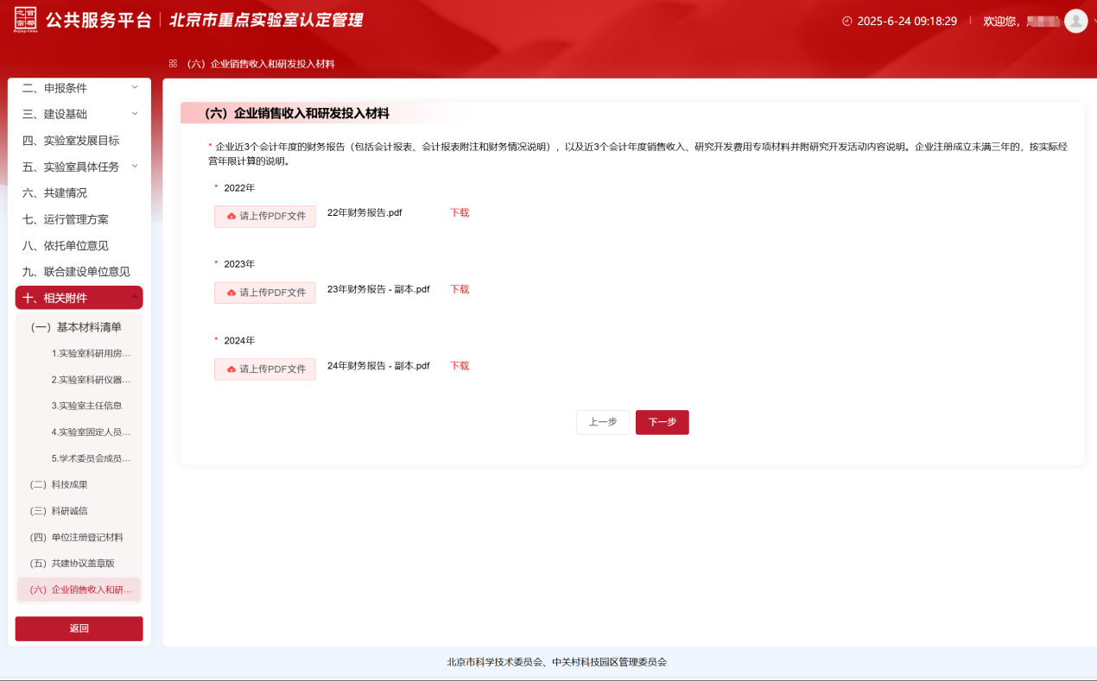

3.申报书提交
通过申报书左侧导航菜单“填写检查”可以检查申报书必填项有无遗漏之处。
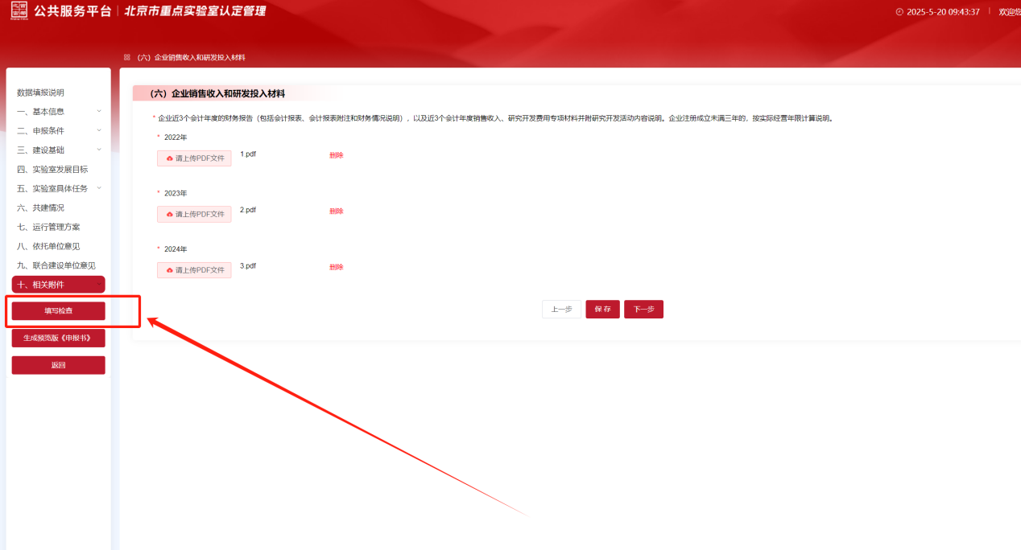
通过申报书左侧导航菜单“生成预览版《申报书》”可以下载查看申报书。
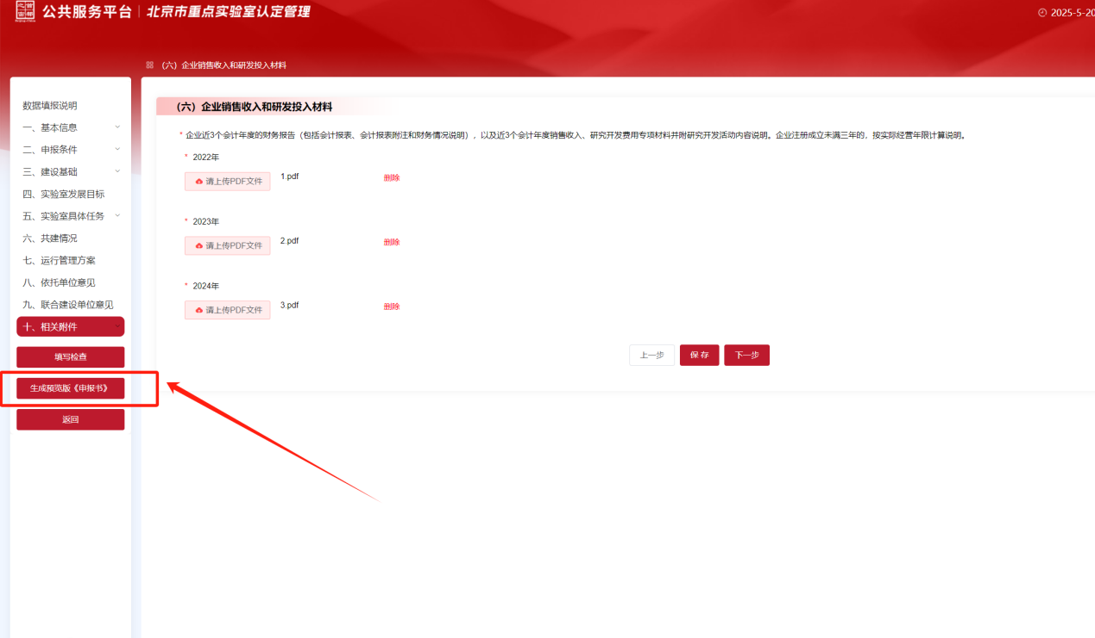
如该时间后申报书有更新调整，务必重新生成申报书，并下载核对内容是否有误。检查无误后，点击“提交依托单位”操作后单击“确定”按钮，即可提交至依托单位审核。
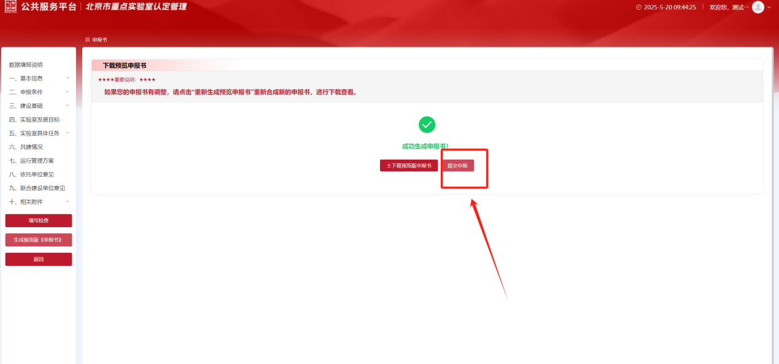
注意事项：个人账号填写后，提交至依托单位法人账号审核。依托单位法人账号审核无误后，提交至市科委、中关村管委会。各申报单位须在截止时间前，在依托单位法人账号节点，完成《北京市重点实验室申报书》提交。系统关闭后，不再受理申报材料。

